**HỌC VIỆN KỸ THUẬT QUÂN SỰ**

**PHÙNG VIẾT TÙNG**

**KHÓA 15**

**HỆ ĐÀO TẠO KỸ SƯ DÂN SỰ**

**ĐỒ ÁN TỐT NGHIỆP ĐẠI HỌC**

**CHUYÊN NGÀNH: HỆ THỐNG THÔNG TIN QUẢN LÝ**

**XÂY DỰNG WEBSITE QUẢN LÝ VÀ BÁN HÀNG HOA TƯƠI**

**NĂM 2021**

**HỌC VIỆN KỸ THUẬT QUÂN SỰ**

**PHÙNG VIẾT TÙNG**

**KHÓA 15**

**HỆ ĐÀO TẠO KỸ SƯ DÂN SỰ**

**BÁO CÁO ĐỒ ÁN TỐT NGHIỆP**

**NGÀNH: HỆ THỐNG THÔNG TIN**

**MÃ SỐ: 52480104**

**XÂY DỰNG WEBSITE QUẢN LÝ VÀ BÁN HÀNG HOA TƯƠI**

***Cán bộ hướng dẫn: Đại úy, GV, ThS Nguyễn Kim Thanh***

**NĂM 2021**

|  |  |
| --- | --- |
| **HỌC VIỆN KỸ THUẬT QUÂN SỰ** | **CỘNG HÒA XÃ HỘI CHỦ NGHĨA VIỆT NAM** |
| **KHOA: CÔNG NGHỆ THÔNG TIN**  **BỘ MÔN: HỆ THỐNG THÔNG TIN** | **ĐỘC LẬP – TỰ DO – HẠNH PHÚC** |

**NHIỆM VỤ ĐỒ ÁN TỐT NGHIỆP**

Họ và tên: Phùng Viết Tùng Lớp: HTTT15 Khóa: 15

Ngành: Hệ thống thông tin Chuyên ngành: Hệ thống thông tin quản lý

1. Tên đề tài: Xây dựng hệ thống website quản lý và bán hàng hoa tươi
2. Nội dung bản thuyết minh:

Phần mở đầu:

* Đặt vấn đề: đưa ra lý do chọn đề tài.
* Khảo sát nhu cầu trích xuất thông tin dạng chữ từ dữ liệu dạng hình ảnh.
* Tìm hiểu một số website có mục đích tương tự trên thị trường hiện tại, phân tính điểm mạnh, điểm yếu và tính cạnh tranh.
* Mục tiêu và ý nghĩa đề tài.

Phần nội dung:

* Giới thiệu công cụ sử dụng để xây dựng hệ thống.
* Phân tích hệ thống: mô hình hóa quy trình nghiệp vụ, xây dựng biểu đồ usecase, biểu đồ tuần tự.
* Thiết kế hệ thống: kiến trúc phần mềm, thiết kế cơ sở dữ liệu.
* Xây dựng hệ thống: tổ chức chương trình, kết quả thực hiện.

Phần kết luận:

1. Cán bộ hướng dẫn: Thầy Nguyễn Kim Thanh – Hướng dẫn toàn bộ

Đơn vị: Công nghệ phần mềm

Ngày giao:14/01/2021 Ngày hoàn thành: 04/06/2021

*Hà Nội, ngày 04 tháng 06 năm 2021*

**Chủ nhiệm bộ môn Cán bộ hướng dẫn**

(Ký, ghi rõ họ tên, học hàm, học vị)

***Đại úy, GV, ThS Nguyễn Kim Thanh***

**Học viên thực hiện**

Đã hoàn thành và nộp đồ án ngày 04 tháng 06 năm 2021

(Ký và ghi rõ họ tên)

**Phùng Viết Tùng**

**Mục lục**

**Lời mở đầu** 1

**Chương 1** 3

**Giới thiệu** 3

**1.1 Đặt vấn đề.** 3

**1.2. Lý do chọn đề tài.** 3

**1.3. Mục tiêu của đề tài.** 3

**1.4. Ứng dụng dự kiến mong muốn đạt được sau khi hoàn thiện ĐATN** 4

**1.5. Kết cấu đồ án** 4

**Chương 2** 7

**Kiến thức nền tảng** 7

**2.1. Cơ sở lý thuyết.** 7

**2.2. Công cụ sử dụng.** 7

**2.3. Công nghệ sử dụng.** 7

2.3.1. Mô hình triển khai 7

2.3.2. Công nghệ triển khai phía backend 9

2.3.3. Công nghệ triển khai phía frontend 10

**Chương 3** 11

**Khảo sát hiện trạng và xác định yêu cầu của hệ thống** 11

**3.1 Mô tả hệ thống** 11

3.1.1. Nhiệm vụ cơ bản 11

3.1.2. Cơ cấu tổ chức 11

3.1.3. Quy trình xử lý 12

**3.2. Mô hình hóa hệ thống** 14

3.2.1. Mô hình hóa tiến trình nghiệp vụ 14

3.2.2. Biểu đồ hoạt động 15

3.2.3. Xác định các yêu cầu nghiệp vụ 17

**Chương 4** 20

**Phân tích và thiết kế hệ thống** 20

**4.1. Mô hình phân rã chức năng** 20

**4.2. Mô hình Usecase** 21

4.2.1. Mô hình 21

4.2.2. Mô tả chức năng 26

**4.3. Mô hình luồng dữ liệu** 38

**4.4. Biểu đồ sequence diagram** 39

4.4.1. Quản lý user 39

4.4.2. Thanh toán đơn hàng 41

4.4.3. Quản lý đơn hàng 42

4.4.4. Quản lý sản phẩm 44

4.4.5. Thống kê 46

4.4.6. Tìm kiếm sản phẩm 47

4.4.7. Đăng ký, đăng nhập, đăng xuất 48

**4.5. Thiết kế cơ sở dữ liệu** 49

4.5.1. Thiết kế dữ liệu phục vụ bảo mật 49

4.5.2. Mô hình thực thể kết hợp 50

4.5.3. Mô hình cơ sở dữ liệu NoSQL 52

4.5.4 Danh sách các Collection 52

4.5.5 Đặc tả các Collection 53

**Chương 5** 64

**Xây dựng chương trình và kiểm thử** 64

**5.1. Xây dựng giao diện cho khách hàng** 64

5.1.1. Giao diện chính thao tác chọn mua sản phẩm 64

5.1.2. Màn hình chi tiết sản phẩm 66

5.1.3. Giỏ hàng 67

5.1.4. Thông tin chi tiết đơn hàng 68

5.1.5 Quản lý thông tin cá nhân 69

**5.2. Xây dựng giao diện cho quản trị** 70

5.2.1 Quản lý user 70

5.2.2 Quản lý sản phẩm 70

5.2.3 Thêm mới và sửa sản phẩm 71

5.2.4 Quản lý đơn hàng 71

5.2.5 Chỉnh sửa trạng thái đơn hàng 72

5.2.6 Thống kê 73

**KẾT LUẬN** 74

**TÀI LIỆU THAM KHẢO** 75

**DANH MỤC HÌNH ẢNH**

Hình 2.3 1: Kiến trúc hệ thống 7

Hình 3.2 1: Mô hình hóa tiến trình nghiệp vụ 14

Hình 3.2 2: Đăng ký tài khoản 15

Hình 3.2 3: Đăng nhập tài khoản 15

Hình 3.2 4: Tìm kiếm thông tin sản phẩm 16

Hình 3.2 5: Lập đơn hàng 16

Hình 3.2 6: Phản hồi ý kiến khách hàng 17

Hình 4.1 1:Phân rã chức năng web bán hàng 20

Hình 4.1 2: Phân rã chức năng web admin 20

Hình 4.2.1 1: Mô hình Usecase cho client 21

Hình 4.2.1 2: Mô hình Usecase cho ADMIN 22

Hình 4.3 1: Sơ đồ luồng dữ liệu client 38

Hình 4.3 2: Sơ đồ luồng dữ liệu admin 38

Hình 4.4 1: Sơ đồ sequence diagram - chức năng quản lý user 39

Hình 4.4 2: Sơ đồ sequence diagram - chức năng thanh toán đơn hàng 41

Hình 4.4 3: Sơ đồ sequence diagram - chức năng quản lý đơn hàng 42

Hình 4.4 4: Sơ đồ sequence diagram - chức năng quản lý sản phẩm 44

Hình 4.4 5: Sơ đồ sequence diagram - chức năng thống kê 46

Hình 4.4 6: Sơ đồ sequence diagram - chức năng tìm kiếm sản phẩm 47

Hình 4.4 7: Sơ đồ sequence diagram - chức năng đăng ký, đăng nhập, reset mật khẩu, đăng xuất 48

Hình 4.5.3 1: Mô hình cơ sở dữ liệu NoSQL 52

Hình 5.1 1: Giao diện chính chọn mua sản phẩm 65

Hình 5.1 2:Màn hình chi tiết sản phẩm 66

Hình 5.1 3: Giỏ hàng 67

Hình 5.1 4: Thông tin chi tiết đơn hàng 68

Hình 5.1 5: Quản lý thông tin cá nhân 69

Hình 5.2 1: Quản lý người dùng 70

Hình 5.2 2: Quản lý sản phẩm 70

Hình 5.2 3: Thêm mới và sửa sản phẩm 71

Hình 5.2 4: Quản lý đơn hàng 71

Hình 5.2 5: Chỉnh sửa trạng thái đơn hàng 72

Hình 5.2 6: Thống kê 73

**DANH MỤC BẢNG**

Bảng 4.2.1 1: Hiện thực hóa sơ đồ Usecase cho client 23

Bảng 4.2.1 2: Hiện thực hóa sơ đồ Usecase cho admin 24

Bảng 4.2.2 1:Chức năng Đăng ký, đăng nhập, quên mật khẩu, đăng xuất 26

Bảng 4.2.2 2: Chức năng chỉnh sửa trang cá nhân xem thông tin đơn hàng 28

Bảng 4.2.2 3: Chức năng Xem thông tin sản phẩm, đánh giá sản phẩm 29

Bảng 4.2.2 4:Chức năng Chỉnh sửa trang cá nhân, xem thông tin đơn hàng 30

Bảng 4.2.2 5: Chức năng Tìm kiếm sản phẩm 31

Bảng 4.2.2 6: Chức năng xem,thêm, xóa, sửa sản phẩm 32

Bảng 4.2.2 7: Chức năng quản lý người dùng 34

Bảng 4.2.2 8: Chức năng Quản lý danh mục sản phẩm 35

Bảng 4.2.2 9: Chức năng quản lý đơn hàng 37

Bảng 4.5.4 1: Danh sách các Collection 52

Bảng 4.5.5 1:Đặc tả collection products 53

Bảng 4.5.5 2: Đặc tả collection orders 55

Bảng 4.5.5 3: Đặc tả collection users 58

Bảng 4.5.5 4: Đăc tả collection categories 59

Bảng 4.5.5 5: Đặc tả collection materials 60

Bảng 4.5.5 6: Đặc tả collection roles 60

Bảng 4.5.5 7: Đặc tả collection permission_controls 62

# **Lời mở đầu**

Ngày nay, với sự phát triển mạnh mẽ của công nghệ thông tin và những ứng dụng của nó trong đời sống. Máy tính điện tử không còn là một thứ phương tiện lạ lẫm đối với mọi người mà nó dần trở thành một công cụ làm việc và giải trí thông dụng và hữu ích của chúng ta, không chỉ ở công sở mà còn ngay cả trong gia đình. Trong nền kinh tế hiện nay, với xu thế toàn cầu hoá nền kinh tế thế giới, mọi mặt của đời sống xã hội ngày càng được nâng cao, đặc biệt là nhu cầu trao đổi hàng hoá của con người ngày càng tăng cả về số lượng và chất lượng. Hiện nay các công ty tin học hàng đầu thế giới không ngừng đầu tư và cải thiện các giải pháp cũng như các sản phẩm nhằm cho phép tiến hành thương mại hóa trên Internet.

Thông qua các sản phẩm và công nghệ này, chúng ta dễ dàng nhận ra tầm quan trọng và tính tất yếu của thương mại điện tử. Với những thao tác đơn giản trên máy có nối mạng Internet bạn sẽ có tận tay những gì mình cần mà không phải mất nhiều thời gian. Bạn chỉ cần vào các trang dịch vụ thương mại điện tử, làm theo hướng dẫn và click vào những gì bạn cần. Các nhà dịch vụ sẽ mang đến tận nhà cho bạn. Để tiếp cận và góp phần đẩy mạnh sự phổ biến của thương mại điện tử ở Việt Nam, Em đã tìm hiểu, xây dựng “Website quản lý và bán hàng hoa tươi” với mặt hàng là: Những bó hoa được gói sẵn, những bó hoa được tùy chọn theo sở thích.

Qua khảo sát thực tế, ở Việt Nam thì hình thức bán hàng qua mạng này cũng khá phổ biến, tuy nhiên vẫn chưa được hoàn chỉnh bởi hình thức thanh toán quá phức tạp cho nên ở website này em có đưa ra một số giải pháp giả lập để làm cho đơn giản. Cùng với sự chỉ bảo tận tình của thầy Nguyễn Kim Thanh em đã hoàn thành website này.

Do đây là một đề tài lý thú nhưng mới đối với em, mặt khác các tài liệu cho nghiên cứu có hạn, do đó kết quả đạt được chắc chắn chưa thể thỏa mãn được yêu cầu thực tế đặt ra. Em kính mong các thầy/cô góp ý thêm để đồ án của em đạt gần với thực tế hơn. Em xin chân thành cảm ơn.

**Hà Nội, ngày 04 tháng 6 năm 2021**

**Sinh viên thực hiện**

**Phùng Viết Tùng**

# **Chương 1**

# **Giới thiệu**

## **1.1 Đặt vấn đề.**

Các nền tảng cho phép mua hàng trực tuyến hiện nay khá nhiều, nhưng để chú trọng vào một sản phẩm cụ thể thì chưa có nhiều, đặc biệt là các mặt hàng mang tính thời gian cụ thể cũng như mang tính thẩm mỹ, sở thích cá nhân.

Nền tảng đặt hoa tươi online hiện nay đang phát triển mạnh nhưng bên cạnh đó là nhiều bất cập như: thao tác hệ thống còn dườm dà, không hỗ trợ đủ các hình thức thanh toán online, checking đơn hàng, phân loại sản phẩm chưa cụ thể và chi tiết, sản phẩm còn khá đại trà.

## **1.2. Lý do chọn đề tài.**

Đề tài em hướng tới giúp tạo ra một hệ thống đáp ứng tốt hơn các yêu cầu đặt hàng hoa tươi, quản lý đơn hàng với 1 chi phí thấp hơn, dễ bảo hành sửa chữa, đặc biệt đề xuất một số thuật toán có thể giải quyết vấn đề tự động gợi ý sản phẩm cho khách hàng và tính toán đưa ra quyết định cho admin. Hệ thống mới sử dụng công nghệ lập trình mới, dễ lập trình, dễ bảo trì và không bị lạc hậu trong tối thiểu 5 năm tới. Từ đó, em quyết định xây dựng hệ thống quản lý và bán hoa tươi.

## **1.3. Mục tiêu của đề tài.**

Mục tiêu cơ bản của đề tài là xây dựng 1 website bán hàng online phục vụ mọi khách hàng có nhu cầu về sản phẩm hoa tươi trên toàn quốc.

Đầu tiên, xây dựng được website để quảng bá cũng như cho khách hàng thao tác chọn sản phẩm, đặt hàng sản phẩm và có thể chọn các hình thức thanh toán online cũng như offline.

Thứ hai, đó là xây dựng hệ thống quản lý sản phẩm cho người bán hàng

có thể thao tác với sản phẩm cũng như quản lý đơn hàng.

Thứ ba, đó là việc phân quyền vùng và miền dữ liệu tương ứng với các bộ phận sử dụng website quản lý đó. Nhân viên có vai trò khác nhau sẽ có quyền vào ra khác nhau trong nội bộ doanh nghiệp, từ đó đáp ứng được vấn đề bảo mật.

Cuối cùng việc đẩy hệ thống lên nền tảng web còn cho phép nâng cấp và bảo trì hệ thống một cách dễ dàng từ mọi nơi và việc module hóa thành từng phần dự án để dễ dàng phát triển. Thêm các thuật toán gợi ý sản phẩm cho khách hàng trong điều kiện thực tế ví dụ như gợi ý sản phẩm tương tự cho khách hàng khi khách hàng thao tác đặt hàng cũng như thao tác tự thiết kế sản phẩm của mình trên hệ thống.

Các dữ liệu thao tác hệ thống của người dùng được thu thập và phân tích phục vụ việc đưa ra quyết định của hệ thống. Ví dụ như việc khoanh vùng đối tượng hay thao tác với hệ thống.

## **1.4. Ứng dụng dự kiến mong muốn đạt được sau khi hoàn thiện ĐATN**

Ứng dụng được hoàn thiện và đưa vào môi trường thực tế. Cung cấp một nền tảng mua hàng online cho tất cả những tín đồ của hoa tươi.

Các thao tác với hệ thống được đơn giản hóa nhất có thể, hệ thống cho phép người mua có thể tùy chọn được các mẫu hoa mình thích, hoặc có thể đề xuất làm mẫu hoa theo yêu cầu.

Hệ thống được thích hợp các hình thức thanh toán và vận chuyển của các bên thứ ba như các cổng thanh toán điện tử và các dịch vụ giao hàng bên thức ba.

## **1.5. Kết cấu đồ án**

Chương 1: Giới thiệu

1.1 Đặt vấn đề.

1.2. Lý do chọn đề tài.

1.3. Mục tiêu của đề tài.

1.4. Ứng dụng dự kiến mong muốn đạt được sau khi hoàn thiện ĐATN

1.5. Kết cấu đồ án

Chương 2: Kiến thức nền tảng

2.1. Cơ sở lý thuyết.

2.2. Công cụ sử dụng.

2.3. Công nghệ sử dụng.

2.3.1. Mô hình triển khai

2.3.2. Công nghệ triển khai phía backend

2.3.3. Công nghệ triển khai phía frontend

Chương 3: Khảo sát hiện trạng và xác định yêu cầu của hệ thống

3.1 Mô tả hệ thống

3.1.1. Nhiệm vụ cơ bản

3.1.2. Cơ cấu tổ chức

3.1.3. Quy trình xử lý

3.1.4. Mẫu biểu

3.2. Mô hình hóa hệ thống

3.2.1. Mô hình hóa tiến trình nghiệp vụ

3.2.2. Biểu đồ hoạt động

3.2.3. Xác định các yêu cầu nghiệp vụ

Chương 4: Phân tích và thiết kế hệ thống

4.1. Mô hình phân rã chức năng

4.2. Mô hình Usecase

4.2.1. Mô hình

4.2.2. Mô tả chức năng

4.3. Mô hình luồng dữ liệu

4.4. Biểu đồ sequence diagram

4.4.1. Quản lý user

4.4.2. Thanh toán đơn hàng

4.4.3. Quản lý đơn hàng

4.4.4. Quản lý sản phẩm

4.4.5. Thống kê

4.4.6. Tìm kiếm sản phẩm

4.4.7. Đăng ký, đăng nhập, reset mật khẩu, đăng xuất

4.5. Thiết kế cơ sở dữ liệu

4.5.1. Thiết kế dữ liệu phục vụ bảo mật

4.5.2. Mô hình thực thể kết hợp

4.5.3. Mô hình cơ sở dữ liệu NoSQL

4.5.4 Danh sách các Collection

4.5.5 Đặc tả các Collection

Chương 5: Xây dựng chương trình và kiểm thử

5.1. Xây dựng giao diện cho client

5.2. Xây dựng giao diện cho quản trị

# **Chương 2**

# **Kiến thức nền tảng**

## **2.1. Cơ sở lý thuyết.**

Hệ thống triển khai trên nền web: Web-based app

Web-based app – Ứng dụng web: Là ứng dụng chạy trên nền web, được viết bằng các ngôn ngữ web như [HTML5](https://www.thuatngumarketing.com/hypertext-markup-language-viet-tat-la-html/), [CSS](https://www.thuatngumarketing.com/cascading-style-sheets-viet-tat-la-css/), [javascript](https://www.thuatngumarketing.com/javascript/) . Về cơ bản là website với giao diện giống như app và nội dung được load từ web.

## **2.2. Công cụ sử dụng.**

Công cụ viết mã và thao tác cơ sở dữ liệu: Visual studio code, MongoDB Compass.

## **2.3. Công nghệ sử dụng.**

### 2.3.1. Mô hình triển khai

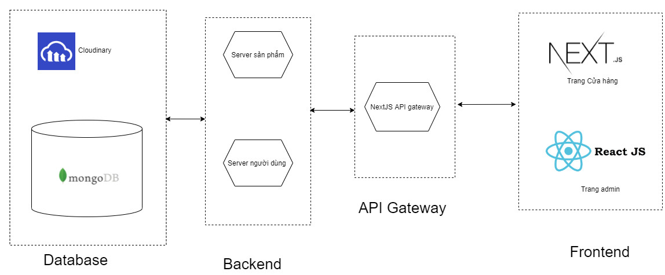

Hình 2.3 1: Kiến trúc hệ thống

Sơ đồ thể hiện ba phần chính của trang web:

Frontend: ở đây sẽ có hai giao diện chính là trang cửa hàng - dành cho client và trang admin - dành cho người quản lý. Hai trang frontend này sẽ kết nối với server thông qua các API được cung cấp để load dữ liệu và thực hiện các request khác. API đóng vai trò là trung gian cung cấp các phương thức để giao tiếp với server.

Backend: Hệ thống sẽ có 2 server độc lập để cung cấp các chức năng riêng biệt. Các server này đều được viết trên nền tảng Node.js

Server sản phẩm: đóng vai trò xử lý các request liên quan đến sản phẩm, đơn hàng, vận chuyển.

Server người dùng: quản lý tất cả thông tin về user và admin. Cho phép quản lý tài khoản người dùng và thông tin về người dùng tương ứng.

Database: Tất cả thông tin người dùng và sản phẩm đều được lưu trên cơ sở dữ liệu mongoDB.

Cloudinary để lưu file hình ảnh của sản phẩm và avatar user, sau đó nhận đường dẫn của các hình ảnh này thông qua API được cung cấp bởi cloudinary, kết quả này được lưu trữ vào cơ sở dữ liệu mongoDB.

Cấu trúc dự án tổ chức dưới dạng REST

* REST (REpresentational State Transfer) là một dạng chuyển đổi cấu trúc dữ liệu, một kiểu kiến trúc để viết API. Nó sử dụng phương thức HTTP đơn giản để tạo cho giao tiếp giữa các máy. Vì vậy, thay vì sử dụng một URL cho việc xử lý một số thông tin người dùng, REST gửi một yêu cầu HTTP như GET, POST, DELETE, vv đến một URL để xử lý dữ liệu.
* RESTful API là một tiêu chuẩn dùng trong việc thiết kế các API cho các ứng dụng web để quản lý các resource. RESTful là một trong những kiểu thiết kế API được sử dụng phổ biến ngày nay để cho các ứng dụng (web, mobile…) khác nhau giao tiếp với nhau.
* Chức năng quan trọng nhất của REST là quy định cách sử dụng các HTTP method (như GET, POST, PUT, DELETE…) và cách định dạng các URL cho ứng dụng web để quản các resource. RESTful không quy định logic code ứng dụng và không giới hạn bởi ngôn ngữ lập trình ứng dụng, bất kỳ ngôn ngữ hoặc framework nào cũng có thể sử dụng để thiết kế một RESTfulAPI.
* Các thức hoạt động của Restful

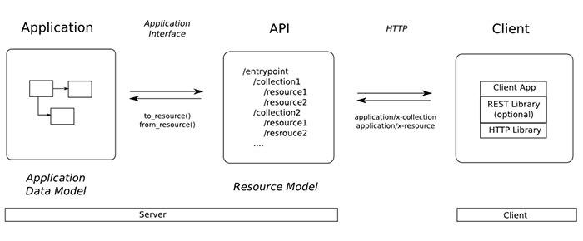

REST hoạt động chủ yếu dựa vào giao thức HTTP. Các hoạt động cơ bản nêu trên sẽ sử dụng những phương thức HTTP riêng.

* GET (SELECT): Trả về một Resource hoặc một danh sách Resource.
* POST (CREATE): Tạo mới một Resource.
* PUT (UPDATE): Cập nhật thông tin cho Resource.
* DELETE (DELETE): Xoá một Resource.

Những phương thức hay hoạt động này thường được gọi là CRUD tương ứng với Create, Read, Update, Delete – Tạo, Đọc, Sửa, Xóa.

### 2.3.2. Công nghệ triển khai phía backend

* Ngôn ngữ nền tảng lập trình sử dụng: NodeJS

NodeJS là một nền tảng được xây dựng trên V8 JavaScript Engine – trình thông dịch thực thi mã JavaScript, giúp xây dựng các ứng dụng web một cách đơn giản và dễ dàng mở rộng. NodeJS được phát triển bởi Ryan Dahl vào năm 2009 và có thể chạy trên nhiều hệ điều hành khác nhau: OS X, Microsoft Windows, Linux.

* Framework: NextJS (sử dụng API routes của NextJS)

NextJS là một khung ứng dụng web Node.js tối thiểu và linh hoạt, cung cấp một bộ tính năng mạnh mẽ cho các ứng dụng web và di động

Cơ sở dữ liệu: MongoDB

MongoDB là một chương trình cơ sở dữ liệu hướng tài liệu đa nền tảng có sẵn nguồn. Được phân loại là một chương trình cơ sở dữ liệu NoSQL, MongoDB sử dụng các tài liệu giống JSON với các lượcđồ tùy chọn. MongoDB được phát triển bởi MongoDB Inc.

### 2.3.3. Công nghệ triển khai phía frontend

* Công nghệ tổng quan: HTML, CSS, Javascript

HTML (*Hypertext Markup Language*) là một ngôn ngữ đánh dấu được thiết kế ra để tạo nên các trang web trên World Wide Web.

Css (Cascading Style Sheets) – được dùng để miêu tả cách trình bày các tài liệu viết bằng ngôn ngữ HTML và XHTML. Ngoài ra ngôn ngữ định kiểu theo tầng cũng có thể dùng cho XML, SVG, XUL.

JavaScript, theo phiên bản hiện hành, là một ngôn ngữ lập trình thông dịch được phát triển từ các ý niệm nguyên mẫu. Ngôn ngữ này được dùng rộng rãi cho các trang web cũng như phía máy chủ.

* Công nghệ chủ đạo: ReactJS, NextJS

React là một thư viện JavaScript mã nguồn mở, giao diện người dùng để xây dựng giao diện người dùng hoặc các thành phần UI. Nó được duy trì bởi Facebook và một cộng đồng các nhà phát triển và công ty cá nhân. React có thể được sử dụng như một cơ sở để phát triển các ứng dụng trang đơn hoặc di động.

# **Chương 3**

# **Khảo sát hiện trạng và xác định yêu cầu của hệ thống**

## **3.1 Mô tả hệ thống**

Khảo sát hệ thống của 1989 Florist. Thương hiệu 1989 Florist là một thương hiệu cho phép đặt hàng và order hoa tươi được thành lập từ năm 2015 và hiện tại có 3 Store tại Hà Nội và TP Hồ Chí Minh. Hoa tươi từ lâu đã được coi là thông điệp của tình yêu, là một phần quan trọng trong đời sống tinh thần, với niềm đam mê mãnh liệt cùng đội ngũ nhân viên trẻ năng động, chuyên nghiệp và tràn đầy sức sáng tạo.

### Nhiệm vụ cơ bản

Các nhiệm vụ cơ bản của hệ thống là:

* Quản lý các mẫu sản phẩm hiện đang có trong cửa hàng
* Quản lý các đơn hàng và yêu cầu đơn hàng của khách hàng và thực hiện việc giao hàng theo thông tin khách yêu cầu
* Quản lý tập khách hàng đang có
* Phân tích tài chính của cửa hàng, thống kê báo cáo số liệu theo các quý, tuần, năm, ...

### 3.1.2. Cơ cấu tổ chức

Cơ cấu tổ chức gồm có:

* Bộ phận quản lý khách hàng: Gồm các vị trí như: nhân viên quản trị website, nhân viên sale, quản lý cửa hàng.
* Bộ phận quản lý quản trị: Gồm các vị trí như: Kế toán, quản lý cửa hàng, nhân viên cắm hoa, ban lãnh đạo.

Nhiệm vụ của các bộ phận là:

* Bộ phận quản lý khách hàng:

Nhân viên quản trị website: Quản lý thông tin khách hàng trên website và cung cấp thông tin đó cho nhân viên sale

Nhân viên sale: Thực hiện chăm sóc khách hàng cũ và tìm kiếm khách hàng mới, nhận đơn hàng của khách và cung cấp thông tin đơn hàng của khách và cung cấp cho quản lý cửa hàng

* Bộ phận quản lý quản trị:

Quản lý cửa hàng: Nhận thông tin đơn hàng từ nhân viên sale và chuyển đơn hàng cho nhân viên cắm hoa

Nhân viên cắm hoa thực hiện sản phẩm

Kế toán: Tổng hợp thông tin về doanh thu theo các chu kì thời gian để bảo cáo cho ban lãnh đạo

### 3.1.3. Quy trình xử lý

* Quy trình quản lý mẫu sản phẩm trên hệ thống online

Nhân viên quản trị website đăng thông tin về sản phẩm (tên, giá bán, mô tả sản phẩm) lên hệ thống website quảng bá của cửa hàng

Mỗi sản phẩm được xếp vào danh mục khác nhau như: Hộp hoa, Bó hoa, Giỏ hoa chúc mừng.

* Quy trình tiếp nhận và xử lý đơn hàng: Có hai cách thức tiếp nhận đơn hàng là trực tiếp tại cửa hàng và đơn hàng online qua mạng

*Đơn hàng trực tiếp:*

Khách hàng đến cửa hàng mua sẽ được nhân viên bán hàng tư vấn về các loại hoa cần mua sau khi khách hàng chọn được mặt hàng cần mua, nhân viên cửa hàng sẽ cắm hoa theo ý. Sau khi hoàn tất, khách hàng sẽ gặp nhân viên thu ngân nộp tiền và nhận hóa đơn.

*Đơn hàng online qua website và các nền tảng mạng xã hội:*

Người quản lý sẽ đăng lên các sản phẩm đi kèm mô tả, thông tin khuyến mại, tình trạng, số lượng giá cả.

Khách hàng cần mua hàng sau khi lựa chọn đưa ra được thông số kỹ thuật về mặt hàng cần mua sẽ phải đăng nhập để tiến hành thêm mặt hàng vào giỏ hàng của mình.sau đó khách hàng sẽ lựa chọn các phương thức thanh toán khác nhau, có thể là thanh toán qua chuyển khoản hoặc thanh toán khi nhận hàng…

Khách hàng điền địa chỉ nhận hàng, số điện thoại vào đơn đặt hàng. Sau khi đã nhận được xác nhận chuyển tiền của khách hàng cửa hàng sẽ thực hiện giao hàng cho khách hàng, tùy vào từng khu vực mà tính cách thu phí vận chuyển hoặc không thu phí khác nhau.

Nếu đơn hàng được đặt qua website thì thông tin đơn hàng được gửi trực tiếp về email của nhân viên quản lý cửa hàng (Nếu đơn hàng được tiếp nhận qua các nền tảng mạng xã hội khác thì nhân viên tiếp nhận đơn hàng sẽ đăng đơn lên group Facebook riêng của cửa hàng). Sau đó nhân viên quản lý tại cửa hàng tiếp nhận đơn hàng và nhập đơn nên hệ thống quản lý KiotViet

Hóa đơn và phiếu giao hàng sẽ được in qua hệ thống quản lý của KiotViet và được chuyển cho nhân viên cắm hoa.

Nhân viên cắm hoa lấy mẫu sản phẩm qua mã sản phẩm được cung cấp và thực hiện đơn hàng, sau đó chuyển lại cho người giao hàng. Nhân viên giao hàng sẽ đi giao hàng và thu tiền hộ (nếu khách chưa thanh toán online)

Hóa đơn sẽ được đưa cho khách hàng và lưu trữ ở cửa hàng. Thông tin khách hàng sẽ được cập nhật vào hệ thống khách hàng mua sản phẩm của cửa hàng để tiện cho việc chăm sóc khách hàng.

## **3.2. Mô hình hóa hệ thống**

### 3.2.1. Mô hình hóa tiến trình nghiệp vụ

Hình 3.2 1: Mô hình hóa tiến trình nghiệp vụ

### 3.2.2. Biểu đồ hoạt động

Đăng ký tài khoản

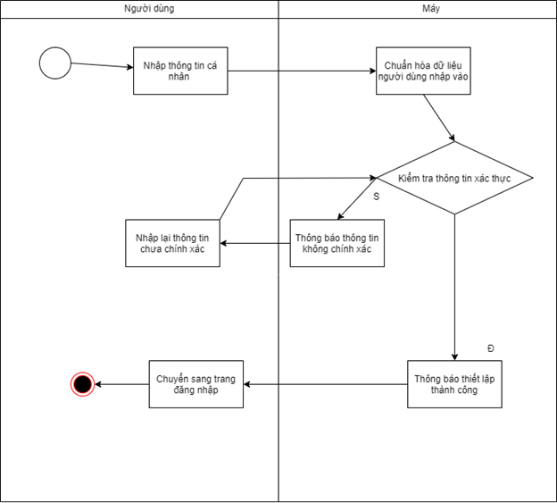

Hình 3.2 2: Đăng ký tài khoản

Đăng nhập tài khoản

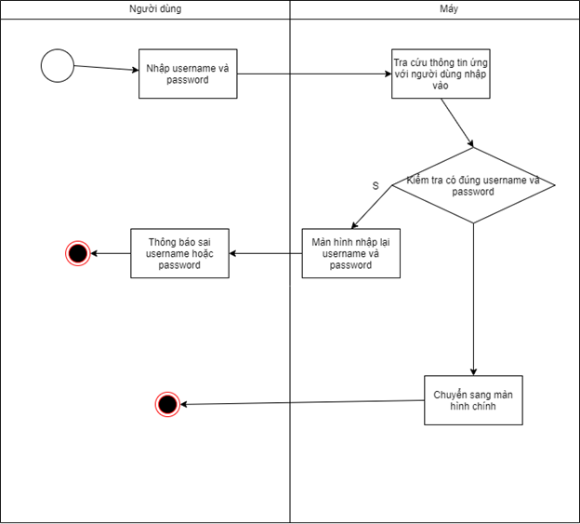

Hình 3.2 3: Đăng nhập tài khoản

Tìm kiểm thông tin sản phẩm

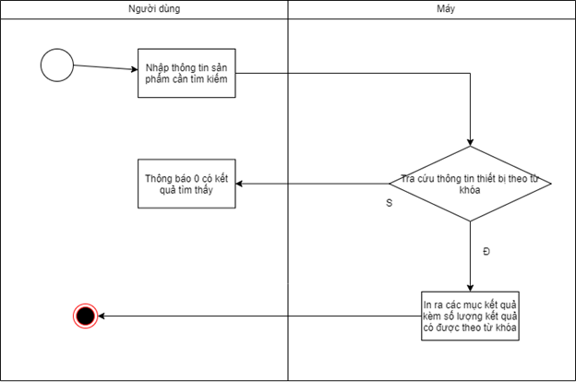

Hình 3.2 4: Tìm kiếm thông tin sản phẩm

Lập đơn hàng

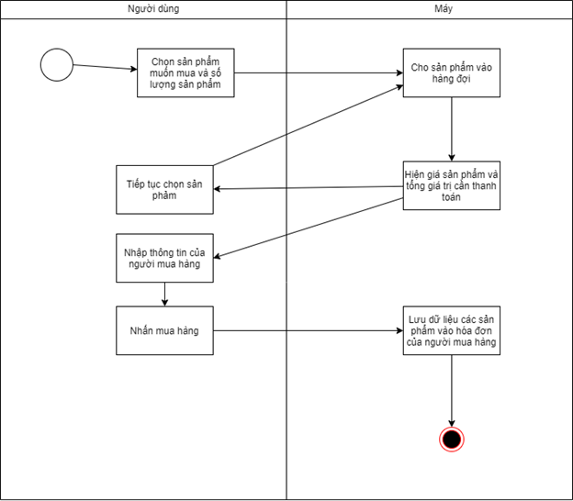

Hình 3.2 5: Lập đơn hàng

Phản hồi ý kiến khách hàng

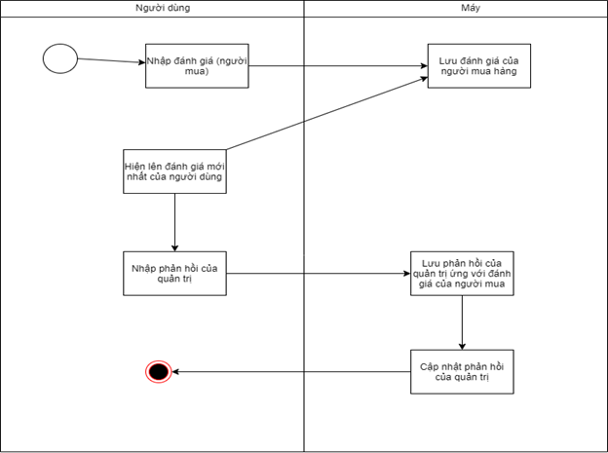

Hình 3.2 6: Phản hồi ý kiến khách hàng

### 3.2.3. Xác định các yêu cầu nghiệp vụ

Yêu cầu chung về hệ thống

* Hệ thống được áp dụng rộng rãi, phổ biến cho mọi đối tượng
* Giao diện đơn giản, thân thiện, đẹp và dễ nhìn, dễ sử dụng cho mọi đối tượng mà không cần trình độ cao.
* Phải có tính bảo mật cao.
* Thao tác nhanh chóng, hợp lý, hiệu quả, chính xác.
* Cập nhật, phục hồi và sao lưu dữ liệu.

- Có các chức năng sau:

1. Quản trị hệ thống.

* Quản lý đơn hàng
* Quản lý người dùng
* Quản lý sản phẩm
* Quản lý danh mục
* Quản lý giỏ hàng: quản lý giỏ hàng của khách hàng khi họ chọn sản phẩm.
* Thống kê sản phẩm: Bán chạy nhất, bán được trong ngày, tuần, tháng, năm
* Thống kê đơn hàng
* Lập báo cáo

2. Nhóm người dùng.

* Trang chủ: Giới thiệu thông tin của cửa hàng, hiển thị các thông tin khuyến mãi, hàng mới, hàng được ưa chuộng.
* Hiển thị chi tiết thông tin của sản phẩm.
* Đăng nhập/ đăng kí: Đăng nhập hoặc đăng kí tài khoản thành viên để mua hàng online trên trang web.
* Tìm kiếm: Cho phép khách hàng ghé thăm website của cửa hàng tìm kiếm sản phẩm theo một số tiêu chí như: Tên sản phẩm, tên hãng sản xuất...
* Giỏ hàng: đựng sản phẩm mà khách hàng đã chọn.
* Đặt hàng: Cho phép khách hàng đặt mua hàng. Yêu cầu cụ thể từng chức năng
* Khi khách hàng có nhu cầu mua hàng sau khi đã xem kỹ thông tin về mặt hàng thông qua trang web của cửa hàng, khách hàng sẽ đặt hàng thông qua website.
* Mỗi khách hàng muốn mua hàng đều phải là thành viên và phải đăng ký thành công trên trang web của cửa hàng, sau đó khách hàng đăng nhập và thực hiện mua hàng trên website của công ty.
* Trên trang web của cửa hàng hiển thị đầy đủ các mặt hàng, khách hàng có thể lựa chọn để xem hoặc tìm kiếm trên thanh công cụ tìm kiếm sản phẩm những sản phẩm mà mình cần tìm
* Khi đã tìm được sản phẩm cần mua, khách hàng chỉ cần click vào sản phẩm để xem thông tin chi tiết về sản phẩm hoặc có thể đặt mua luôn sản phẩm đó.
* Sản phẩm mà khách hàng lựa chọn sẽ được đưa vào giỏ hàng, nếu khách hàng không hài lòng với sản phẩm mình lựa chọn thì có thể xóa sản phẩm đó đi và lựa chọn sản phẩm khác thay thế hoặc xóa giỏ hàng nếu không muốn mua nữa.
* Sau khi đã chọn được những sản phẩm mà quý khách cần mua, khách hàng ấn vào nút đặt hàng để gửi yêu cầu đặt hàng cho cửa hàng. Khách hàng cần phải kiểm tra lại thông tin cá nhân của mình cũng như chủng loại hàng hóa mà mình đặt mua để thuận lợi cho việc thực hiện giao dịch này.
* Để thuận tiện cho việc thực hiện đơn hàng, khách hàng cần ghi đúng, đủ thông tin trong mục đăng ký thành viên.
* Những đơn hàng mà công ty cho là không hợp lý cũng sẽ bị loại bỏ mà không cần báo trước.
* Khách hàng có thể lựa chọn nhiều phương thức thanh toán khác nhau như:

Thanh toán khi nhận hàng.

Thanh toán online.

* Và khách hàng có thể lựa chọn phương thức giao hàng

Nhận hàng tại cửa hàng (nếu gần địa điểm của cửa hàng).

Nhận hàng tại nhà

# **Chương 4**

# **Phân tích và thiết kế hệ thống**

## **4.1. Mô hình phân rã chức năng**

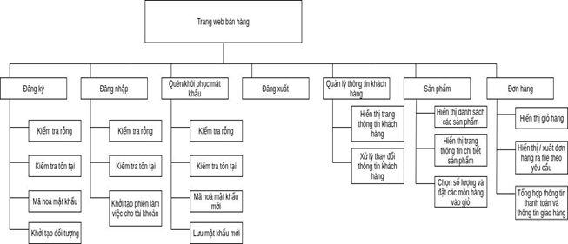

Hình 4.1 1:Phân rã chức năng web bán hàng

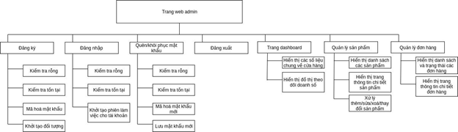

Hình 4.1 2: Phân rã chức năng web admin

## **4.2. Mô hình Usecase**

### 4.2.1. Mô hình

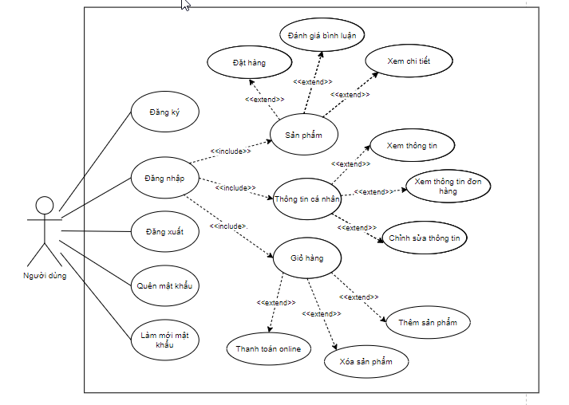Use case mô tả sự tương tác đặc trưng giữa người dùng và hệ thống. Nó thể hiện ứng xử của hệ thống đối với bên ngoài, trong một hoàn cảnh nhất định, xét từ quan điểm của người sử dụng.

Hình 4.2.1 1: Mô hình Usecase cho client

Người dùng: Chính là người đã có tài khoản được đăng ký tại ứng dụng và đăng nhập vào hệ thống.

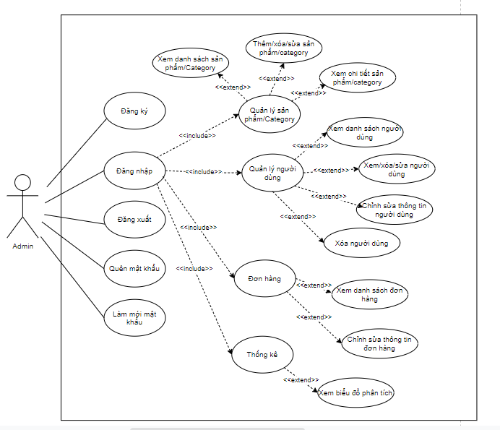

Hình 4.2.1 2: Mô hình Usecase cho ADMIN

Admin: Chính là người đã có tài khoản có role là admin được đăng ký tại ứng dụng và đăng nhập vào hệ thống. Có thể thực hiện nhiều quyền quản lý hơn ở trang dashboard của admin

Bảng 4.2.1 1: Hiện thực hóa sơ đồ Usecase cho client

|  |  |  |
| --- | --- | --- |
| STT | Tên Usecase | Ý nghĩa/ ghi chú |
| 1 | Đăng ký | Đăng ký tài khoản nếu chưa có, để trở thành người sử dụng ứng dụng, có thể đăng nhập vào ứng dụng. |
| 2 | Đăng nhập | Có thể đăng nhập vào trang web để sử dụng. |
| 3 | Quên mật khẩu | Có thể dùng email cũ để lấy lại mật khẩu |
| 4 | Đổi mật khẩu | Nhập email và password cũ trước khi nhập password mới muốn đổi |
| 5 | Đăng xuất | Thoát khỏi tài khoản đang dùng trên trang web |
| 6 | Xem thông tin tài khoản | Hiển thị thông tin chi tiết về người dùng |
| 7 | Xem thông tin đơn hàng | Hiển thị các đơn hàng đã đặt bao gồm số lượng sản phẩm, ngày đặt, tình trạng đơn hàng |
| 8 | Chỉnh sửa thông tin tài khoản | Chỉnh sửa lại thông tin tài khoản để việc mua hàng được thuận tiện nhất so với lúc đăng ký. |
| 9 | Xem chi tiết sản phẩm | Ấn vào sản phẩm muốn xem để biết được mô tả, giá cả và thông tin sản phẩm |
| 10 | Đánh giá bình luận sản phẩm | Cho phép người dùng đánh giá và phẩm.Giúp cho người dùng sau có thể tham khảo ý kiến. |
| 11 | Thêm sản phẩm vào giỏ hàng | Người dùng ấn vào biểu tượng để thêm sản phẩm vào giỏ hàng. Có thể thêm nhiều sản phẩm và số lượng khác nhau. |
| 12 | Xóa sản phẩm khỏi giỏ hàng | Có thể thay đổi số lượng sản phẩm hàng trong giỏ hàng. Số lượng sản phẩm  trong giỏ hàng phải lớn hơn hoặc bằng 1 |
| 13 | Đặt hàng | Người dùng xem lại thông tin sản phẩm muốn đặt, điền đầy đủ thông tin địa chỉ rồi tiến hành đặt hàng. |
| 14 | Thanh toán online | Người dùng có thể thanh toán trực tiếp trên paypal sau khi hoàn tất đặt hàng. |

Bảng 4.2.1 2: Hiện thực hóa sơ đồ Usecase cho admin

|  |  |  |
| --- | --- | --- |
| STT | Tên Usecase | Ý nghĩa/ ghi chú |
| 1 | Đăng ký | Đăng ký tài khoản nếu chưa có, để trở thành người sử dụng ứng dụng, có thể đăng nhập vào ứng dụng. |
| 2 | Đăng nhập | Có thể đăng nhập vào trang web để sử dụng. |
| 3 | Quên mật khẩu | Nhập email để được nhận token khôi phục lại tài khoản đã quên mật khẩu |
| 4 | Đổi mật khẩu | Nhập email và password cũ trước khi nhập password mới muốn đổi |
| 5 | Đăng xuất | Thoát khỏi tài khoản đang dùng trên trang web. |
| 6 | Xem thông tin tài khoản | Hiển thị thông tin chi tiết về người dùng |
| 7 | Chỉnh sửa thông tin tài khoản | Chỉnh sửa lại thông tin tài khoản để việc mua hàng được thuận tiện nhất so với lúc đăng ký. |
| 8 | Xem biểu đồ phân tích | Ở trang admin sẽ hiện biểu đồ thống kê số lượng user đang online,  số lượng hóa đơn, tổng doanh thu, top các sản phẩm bán chạy. |
| 9 | Xem danh sách users | Xem bảng thông tin của các user |
| 10 | Chỉnh sửa thông tin của các user | Admin được quyền chỉnh sửa các user thông tin cơ bản của user, tuy nhiên không được đổi password của user. |
| 11 | Xóa user | Admin được quyền xóa tài khoản người dùng. |
| 12 | Xem danh sách sản phẩm | Hiển thị bảng thông tin cơ bản như tên, số lượng, miêu tả của sản  phẩm. |
| 13 | Chỉnh sửa sản phẩm | Chỉnh sửa thông tin chi tiết của sản phẩm |
| 14 | Xóa sản phẩm | Xóa đi sản phẩm trong bảng |
| 15 | Thêm sản phẩm | Tạo một sản phẩm mới |
| 16 | Xem category | Xem thông tin các danh mục phân loại sản phẩm |
| 17 | Tạo category | Tạo một danh mục sản phẩm mới |
| 18 | Xóa category | Loại bỏ category không mong muốn |
| 19 | Chỉnh sửa category | Chỉnh sửa miêu tả thông tin của category |
| 20 | Xem danh sách các đơn hàng | Xem thông tin, trạng thái các đơn hàng |
| 21 | Cập nhật đơn hàng | Cập nhật trạng thái đơn hàng. |

### 4.2.2. Mô tả chức năng

Bảng 4.2.2 1:Chức năng Đăng ký, đăng nhập, đăng xuất

|  |  |  |
| --- | --- | --- |
| Tên Usecase | Đăng ký, đăng nhập, quên mật khẩu, đăng xuất | |
| Mô tả/ Mục đích | Đây là các chức năng cơ bản cho ứng dụng. Đăng ký cho phép người dùng đăng ký tài khoản. Đăng nhập cho phép đăng nhập vào ứng dụng.  Quên mật khẩu cho phép người dùng lấy lại mật khẩu và đăng xuất để đăng xuất tài khoản khỏi ứng dụng. | |
| Yêu cầu tiên quyết | Phải đăng ký trước khi đăng nhập | |
| Dòng sự kiện | Người dùng thực hiện  1.Người dùng truy cập vào trang web  3. Nếu chưa có tài khoản người dùng ấn vào nút đăng ký để tạo tài khoản mới.  5.Người dùng nhập thông tin được yêu cầu  7.Nhấn nút Đăng ký để hoàn thành quá trình đăng ký  9.Chức năng Đăng nhập, để đăng nhập, xác thực tài khoản đúng cần đăng nhập  11. Chức năng Đăng xuất, nhấn thoát để thoát ứng dụng | Hệ thống phản hồi  2.Hệ thống yêu cầu người dùng đăng nhập  4.Hệ thống sẽ chuyển qua màn hình đăng ký tài khoản  6.Hệ thống kiểm tra các thông tin được nhập vào. Nếu thông tin không hợp lệ, yêu cầu người dùng nhập lại  8. Nếu thông tin hợp lệ sẽ báo đăng ký thành công.  10. Kiểm tra tài khoản, nếu không phù hợp, yêu cầu người dùng nhập lại. Nếu đúng, kiểm tra thông tin tài khoản đã được lưu vào local storage chưa?  Nếu chưa lưu thông tin tài khoản vào. Sau đó, chuyển sang màn hình chính của ứng dụng.  12. Thoát ứng dụng, trở về màn hình Đăng nhập |
|  |
| Kết quả đạt được | Tạo được tài khoản cho ứng dụng, được phép đăng nhập vào được hệ thống, thay đổi mật khẩu khi quên mật khẩu, thoát tài khoản ra khỏi ứng dụng. | |

Bảng 4.2.2 2: Chức năng chỉnh sửa trang cá nhân xem thông tin đơn hàng

|  |  |  |
| --- | --- | --- |
| Tên Usecase | Chỉnh sửa trang cá nhân, xem thông tin đơn hàng | |
| Mô tả/ Mục đích | Hiển thị các thông tin của trang cá nhân, cho phép người dùng chỉnh sửa các thông tin trong tài khoản người dùng như: ảnh đại diện, tên, địa chỉ..Hiển thị thông tin chi tiết các đơn hàng đã đặt như tình trạng đơn hàng, ngày đặt, sản phẩm đặt, phương thức vận chuyển. | |
| Yêu cầu tiên quyết | Đăng nhập thành công vào trang chủ | |
| Dòng sự kiện | Người dùng thực hiện  1.Người dùng ấn vào my account.  3.Chức năng Chỉnh sửa trang cá nhân: Người dùng có thể nhấn trực tiếp vào một trong những thông tin muốn thay đổi như: avatar,  tên, địa chỉ, số điện thoại  rồi ấn update.  5. Chức năng xem các đơn  hàng đã đặt: người dùng  chọn my order | Hệ thống phản hồi  2.Hệ thống hiển thị thông tin tài khoản người dùng.  4.Hệ thống sẽ kiểm tra lại tính hợp lệ của thông tin và phản hồi lại cho người dùng. Hiển thị lại thông tin đã được cập nhật.  6.Hệ thống sẽ hiển thị danh sách  thông tin các đơn hàng của  người dùng đã đặt |
| Kết quả đạt được | Thay đổi thông tin trong profile của người dùng, xem thông tin đơn hàng đã đặt. | |

Bảng 4.2.2 3: Chức năng Xem thông tin sản phẩm, đánh giá sản phẩm

|  |  |  |
| --- | --- | --- |
| Tên Usecase | Xem thông tin sản phẩm, đánh giá sản phẩm | |
| Mô tả/ mục đích | Xem chi tiết sản phẩm như tên, giá, miêu tả, đánh giá | |
| Yêu cầu tiên quyết | Để đánh giá bắt buộc phải đăng nhập | |
| Dòng sự kiện | Người dùng thực hiện  1.Người dùng click vào sản phẩm muốn xem thông tin  3.Chức năng đánh giá: Người dùng đánh giá sản phẩm theo sao và bình luận sản phẩm. | Hệ thống phản hồi  2. Hệ thống lấy thông tin đầy đủ của sản phẩm theo id và chuyển sang trang chi tiết.  4. Server nhận đánh giá của người dùng và lưu đánh giá đó trên sản phẩm, cập nhật lại giao diện. |
| Kết quả đạt được | Người dùng có thể xem chi tiết sản phẩm và đánh giá sản phẩm đó. | |

Bảng 4.2.2 4:Chức năng Chỉnh sửa trang cá nhân, xem thông tin đơn hàng

|  |  |  |
| --- | --- | --- |
| Tên Usecase | Chỉnh sửa trang cá nhân, xem thông tin đơn hàng | |
| Mô tả/ mục đích | Người dùng chọn món hàng muốn mua rồi tiến hành đặt hàng và thanh toán. | |
| Yêu cầu tiên quyết | Phải đăng nhập vào trang chủ bằng tài khoản đã đăng ký | |
| Dòng sự kiện | Người dùng thực hiện  1.Người dùng xem sản  phẩm muốn mua.  3.Người dùng ấn vào nút thêm vào giỏ hàng sản phẩm muốn đặt hàng.  5.Người dùng có thể điều chỉnh số lượng hoặc xóa sản phẩm ra khỏi giỏ hàng nếu không muốn mua tiếp  7.Người dùng tiến hành đặt hàng bằng cách click vào ô checkout.  9.Người dùng xác nhận giỏ hàng.  11.Người dùng lựa chọn hình thức thanh toán và phương thức vận chuyển rồi tiếp tục.  13.Người dùng điền đầy đủ thông tin giao hàng và tiến  hành đặt hàng.  14.Người dùng có thể chọn thanh toán trực tuyến tại đây. | Hệ thống phản hồi  2.Hệ thống hiển thị thông tin sản  phẩm người dùng chọn.  4.Hệ thống sẽ cập nhật sản  phẩm người dùng chọn vào giỏ  hàng và đếm số lượng sản  phẩm đang chờ đặt hàng, hiển thị tổng tiền hóa đơn.  6.Hệ thống sẽ cập nhật lại số lượng sản phẩm, tổng tiền và giỏ hàng của khách hàng.  8.Hệ thống sẽ phản hồi lại tình trạng giỏ hàng cũng như tổng tiền cho khách hàng xác nhận trước khi đến bước tiếp theo.  10.Hệ thống sẽ phản hồi lại cho khách hàng điền thông tin hình thức thanh toán, vận chuyển, thông tin giao hàng  12.Hệ thống lưu lại các phương thức người dùng chọn và hiện form cho người dùng điền thông tin cũng như địa chỉ giao hàng.  13.Hệ thống ghi nhận thông tin đơn hàng và hiển thị lại hóa đơn  thông tin chi tiết về đơn hàng cho khách hàng.  15.Hệ thống chuyển qua giao diện thanh toán trực tuyến của Paypal cho người dùng thanh toán.  16.Sau khi người dùng đã thanh toán thì đơn hàng sẽ cập nhật là trạng thái là đã thanh toán và kết thúc |
| Kết quả đạt được | Người dùng có thể điều chỉnh giỏ hàng và tiến hành đặt hàng, thanh toán trực tuyến thông qua Paypal. | |

Bảng 4.2.2 5: Chức năng Tìm kiếm sản phẩm

|  |  |  |
| --- | --- | --- |
| Tên Usecase | Tìm kiếm sản phẩm | |
| Mô tả/ mục đích | Cho người dùng tìm kiếm sản phẩm muốn mua | |
| Yêu cầu tiên quyết | Không có | |
| Dòng sự kiện | Người dùng thực hiện  1.Người dùng chọn kiểu thiết kế, loại chủ đề và có thể nhập vào ô tìm kiếm theo từ khóa tương ứng với chủ đề và loại thiết kế đã chọn | Hệ thống phản hồi  2.Hệ thống sẽ tách query trong truy vấn của người dùng để tìm kiếm.  3.Hệ thống trả kết quả tìm kiếm về cho người dùng và số lượng sản phẩm tìm được |
| Kết quả đạt được | Người dùng có thể tìm kiếm được các sản phẩm muốn mua bằng từ khóa | |

Bảng 4.2.2 6: Chức năng xem,thêm, xóa, sửa sản phẩm

|  |  |  |
| --- | --- | --- |
| Tên Usecase | Xem,thêm, xóa, sửa sản phẩm | |
| Mô tả/ mục đích | Người dùng có thể quản lý sản phẩm của mình | |
| Yêu cầu tiên quyết | Phải đăng nhập bằng tài  khoản ADMIN | |
| Dòng sự kiện | Người dùng thực hiện  1.Người dùng chọn chức năng xem danh sách sản phẩm.  3.Người dùng có thể chỉnh sửa thông tin sản phẩm bằng cách chọn vào nút edit ngay tại hàng của sản phẩm đó  5.Người dùng nhập thông muốn cập nhật rồi ấn update  8.Chức năng xóa sản phẩm, người dùng chọn sản phẩm muốn xóa và ấn vào nút xóa.  10.Chức năng thêm sản phẩm: Người dùng chọn nút thêm sản phẩm.  12.Người dùng có thể thêm thông tin sản phẩm mới như giá cả, danh mục sản phẩm, hình ảnh. | Hệ thống phản hồi  2.Hệ thống load data từ cơ sở dữ liệu, hiển thị danh sách thông tin sản phẩm dưới dạng bảng.  4.Hệ thống nhận được id của sản phẩm muốn sửa và hiển thị ra form thông tin chi tiết của sản phẩm đó cho người dùng sửa.  6.Hệ thống ghi nhận chỉnh sửa của người dùng, kiểm tra lại các field quan trọng của form và cập nhật lại data.  7.Sau khi hệ thống cập nhật lại sản phẩm sẽ trả người dùng lại danh sách các sản phẩm đã được cập nhật.  9.Hệ thống sẽ nhận được id của sản phẩm muốn xóa và xóa nó ra khỏi cơ sở dữ liệu. Cập nhật lại danh sách các sản phẩm còn lại.  11.Hệ thống sẽ hiện ra form cho người dùng thêm sản phẩm mới.  13.Hệ thống kiểm tra thông tin người dùng điền, sau đó cập nhật lại danh sách sản phẩm mới. |
| Kết quả đạt được | Người dùng có thể quản lý được sản phẩm mình đang bán được | |

Bảng 4.2.2 7: Chức năng quản lý người dùng

|  |  |  |
| --- | --- | --- |
| Tên Usecase | Xem, thêm, xóa, sửa người dùng | |
| Mô tả/ mục đích | Người dùng admin có thể quản lý khách hàng của mình | |
| Yêu cầu tiên quyết | Đăng nhập dưới tài khoản có quyền admin | |
| Dòng sự kiện | Người dùng thực hiện  1.Người dùng muốn xem  danh sách khách hàng của trang web, ấn vào nút xem danh sách người dùng.  3.Chức năng sửa thông tin người dùng. Người dùng quản lý ấn vào nút sửa ở từng khách hàng muốn cập nhật lại thông tin  5.Người dùng nhập thông tin muốn cập nhật và ấn update.  8.Chức năng xóa người dùng: Người quản trị chọn khách hàng muốn xóa và ấn nút xóa.  10.Chức năng thêm người dùng mới: chọn nút thêmngười dùng.  12.Người quản trị nhập thông tin vào form. | Hệ thống phản hồi  2.Hệ thống lấy danh sách  khách hàng và thông tin  của từng khách hàng hiển  thị ra dạng bảng.  4.Hệ thống trả về form  thông tin chi tiết của khách hàng.  6.Hệ thống kiểm tra tính đúng đắn của các field trong form. Tuy nhiên admin không được phép cập nhật avatar của người dùng. Chỉ có thể cập nhật hình ảnh avatar của chính bản thân mình.  7.Sau khi cập nhật thông tin sẽ cho người dùng quay lại danh sách khách hàng với thông tin mới cập nhật.  9.Hệ thống nhận được id người dùng muốn xóa và kiểm tra lại vai trò của người dùng trước khi xóa. Nếu hợp lệ sẽ xóa đi người dùng đó và cập nhật lại danh sách khách hàng hiện tại.  11.Hệ thống hiển thị ra form để điền thông tin người dùng mới.  13.Hệ thống kiểm tra lại thông tin người dùng có tồn  tại hay chưa, nếu chưa có thì mới cho phép tạo mới.  14.Hệ thống cập nhật lại  danh sách khách hàng mới. |
| Kết quả đạt được | Admin có thể thêm xóa sửa thông tin khách hàng, theo dõi danh sách khách hàng của trang web. | |

Bảng 4.2.2 8: Chức năng Quản lý danh mục sản phẩm

|  |  |  |
| --- | --- | --- |
| Tên Usecase | Thêm, xóa, sửa, xem danh mục sản phẩm. | |
| Mô tả/ mục đích | Cho phép tạo danh mục sản phẩm để làm danh mục lúc tạo sản phẩm mới | |
| Yêu cầu tiên quyết | Đăng nhập dưới tài khoản admin | |
| Dòng sự kiện | Người dùng thực hiện  1.Người dùng muốn thêm  danh mục sản phẩm mới nên chọn nút thêm mới.  3.Người dùng nhập tên danh mục sản phẩm và miêu tả sản phẩm.  5.Chức năng xóa danh mục sản phẩm. Người dùng chọn danh mục sản phẩm muốn xóa và ấn nút xóa.  7.Người dùng muốn sửa thông tin mô tả hay tên danh mục sản phẩm. Chọn danh mục sản phẩm muốn sửa và ấn nút sửa.  9.Người dùng sửa lại tên  hoặc mô tả của danh mục sản phẩm. | Hệ thống phản hồi  2.Hệ thống hiện ra giao diện form cho người dùng nhập thông tin danh mục sản phẩm mới.  4.Hệ thống kiểm tra thông tin và cập nhật danh sách danh mục sản phẩm mới.  6.Hệ thống nhận id muốn xóa và xóa hết tất cả sản phẩm có trong danh mục sản phẩm đó và cập nhật lại danh sách danh mục sản phẩm hiện tại.  8.Hệ thống trả về thông tin hiện tại của danh mục đó và cho phép người dùng cập nhật mới.  10.Hệ thống cập nhật lại thông tin và load lại danh mục sản phẩm. |
| Kết quả đạt được | Người quản trị có thể quản lý được danh mục để tạo các sản phẩm tương ứng sau này. | |

Bảng 4.2.2 9: Chức năng quản lý đơn hàng

|  |  |  |
| --- | --- | --- |
| Tên Usecase | Thêm,sửa,xem đơn hàng | |
| Mô tả/ mục đích | Quản lý đơn hàng của trang quản trị và người dùng. | |
| Yêu cầu tiên quyết | Chỉ cần đăng nhập tài khoản. Tuy nhiên sửa trạng thái đơn hàng chỉ có tài khoản admin | |
| Dòng sự kiện | Người dùng thực hiện  1.Người dùng chọn xem  thông tin đơn hàng của  mình.  3.Chức năng thêm đơn  hàng. Sau khi hoàn tất các quá trình điền thông tin, chọn phương thức vận chuyển thanh toán thì tiến hành tạo đơn hàng. | Hệ thống phản hồi  2.Hệ thống dựa vào id của người dùng để hiển thị đơn hàng của người đó. Nếu là người quản trị thì hiển thị tất cả đơn hàng.  4.Hệ thống ghi nhận lại đơn hàng được tạo và hiển thị dựa theo id của người dùng. |
| Kết quả  đạt được | Người dùng quản lý được tình trạng đơn hàng của mình. | |

## **4.3. Mô hình luồng dữ liệu**

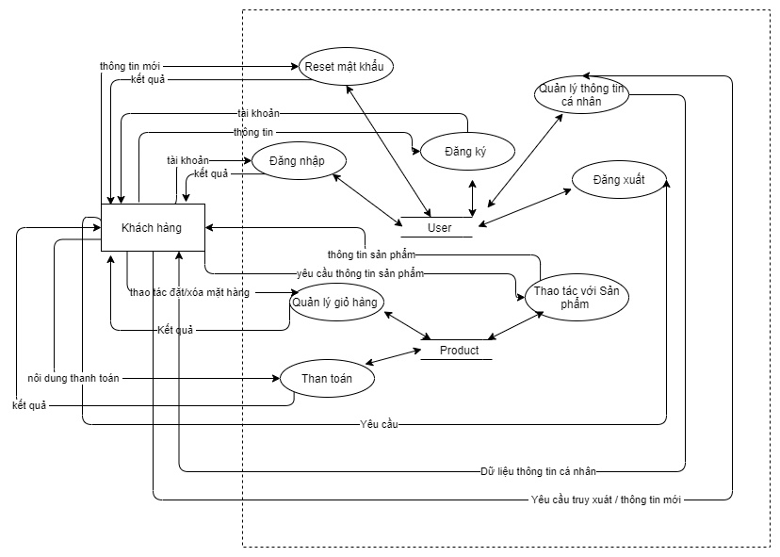Mô hình luồng dữ liệu cho phép xác định được chi tiết mối liên hệ giữa dữ liệu với các chức năng được thực hiện trong ứng dụng. Biểu diễn biểu đồ mức khung cảnh các tác nhân của hệ thống và các luồng dữ liệu tổng quan.

*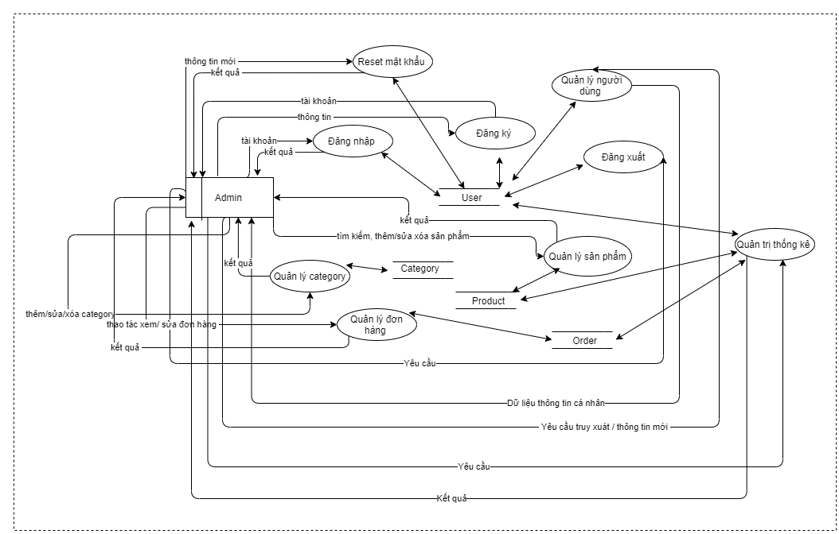Hình 4.3 1: Sơ đồ luồng dữ liệu client*

Hình 4.3 2: Sơ đồ luồng dữ liệu admin

## **4.4. Biểu đồ sequence diagram**

### 4.4.1. Quản lý user

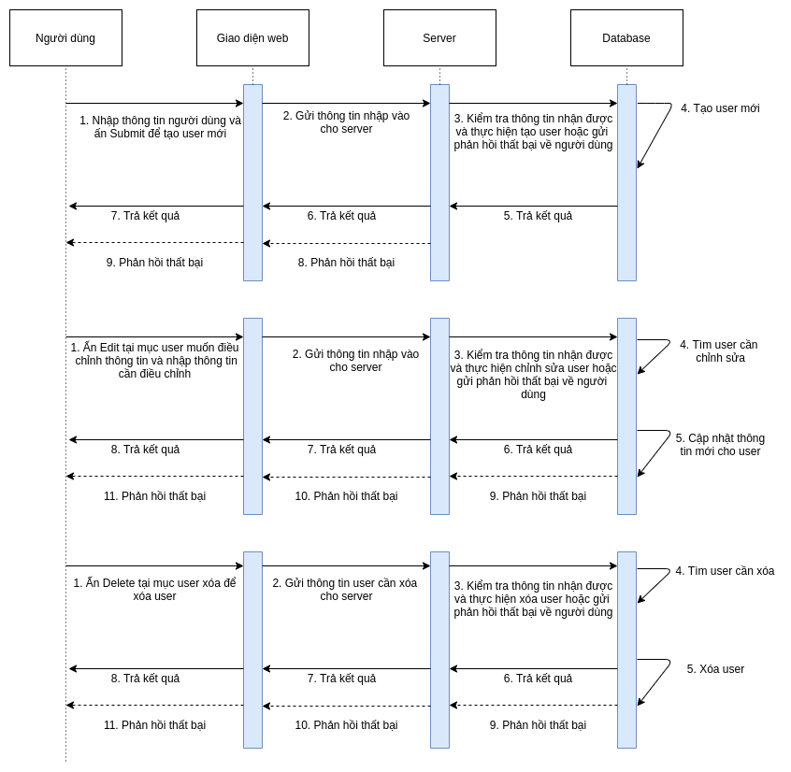

Hình 4.4 1: Sơ đồ sequence diagram - chức năng quản lý user

Các thành phần trong hệ thống trong chức năng quản lý người dùng: người dùng, giao diện trang web, server, cơ sở dữ liệu (bao gồm mongoDB và cloudinary).

Khái quát các bước trong chức năng quản lý người dùng dựa vào sơ đồ:

* Tạo mới user

Người dùng: Người dùng yêu cầu giao diện để tạo mới một tài khoản, nhập các thông tin được yêu cầu để tạo mới tài khoản

Giao diện web: Kiểm tra tính hợp lệ của thông tin rồi gọi API gửi dữ liệu về cho server xử lý.

Server: Nhận dữ liệu được gửi về từ giao diện web thông qua API. Server sẽ so sánh dữ liệu trong database để xem có thỏa mãn không, nếu hợp lệ, server sẽ mã hóa mật khẩu tài khoản và lưu trên database mongoDB. Hình ảnh avatar user sẽ được đưa lên cloudinary thông qua API và nhận về url lưu trong mongoDB. Đồng thời trả về dữ liệu đã được mã hóa kèm theo token cho giao diện web

Database: Xử lý yêu cầu từ server và trả về kết quả.

* Chỉnh sửa user

Người dùng: Người dùng yêu cầu giao diện web để cập nhật lại thông tin tài khoản, nhập các thông tin mới vào form cập nhật để chỉnh sửa thông tin.

Giao diện web: Hiển thị form nhập lại thông tin, kiểm tra tính hợp lệ của form rồi gửi dữ liệu về server thông qua API.

Server: Nhận được dữ liệu từ giao diện web. Kiểm tra thông tin người dùng dựa trên id được gửi về xem có tồn tại không. Sau đó sẽ cập nhật lại thông tin mới và lưu trên cơ sở dữ liệu. Nếu thất bại thì phản hồi lại cho giao diện web.

Database: Tìm kiếm thông tin người dùng cần cập nhật và lưu lại thông tin.

* Xóa user

Người dùng: Người dùng chọn user cần xóa và ấn nút xóa để thực hiện thao tác.

Giao diện web: Sẽ có nút button để chọn lựa user cần xóa, gửi id người dùng về cho server thông qua API

Server: Nhận id user và tiến hành kiểm tra thông tin nhận được. Nếu hợp lệ sẽ xóa user trên database và gửi phản hồi về cho giao diện web.

Database: Tìm kiếm id người dùng cần xóa và thực hiện thao tác xóa của server

### 4.4.2. Thanh toán đơn hàng

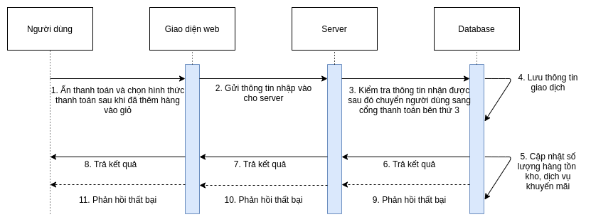

Hình 4.4 2: Sơ đồ sequence diagram - chức năng thanh toán đơn hàng

Các thành phần trong hệ thống trong chức năng thanh toán: người dùng, giao diện trang web, server, cơ sở dữ liệu, Paypal.

Khái quát các bước trong chức năng thanh toán đơn hàng dựa vào sơ đồ:

Người dùng: sau khi đã hoàn tất đơn hàng và yêu cầu thanh toán trực tuyến. Nhập thông tin thanh toán trên thẻ Paypal.

Giao diện web: Liên kết với ứng dụng thanh toán bên thứ ba Paypal bằng API để hiển thị giao diện thanh toán cho người dùng sau khi ấn thanh toán. Gửi dữ liệu đã thanh toán về cho server thông qua API được cung cấp.

Server: Nhận được dữ liệu thanh toán từ bên thứ ba và giao diện web, cập nhật lại trạng thái đơn hàng trên cơ sở dữ liệu và cập nhật lại số lượng sản phẩm trả kết quả về giao diện web.

Database: Cập nhật thông tin đơn hàng và lưu lại số thanh toán của bên thứ ba trả về. Cập nhật số lượng sản phẩm trong kho.

### 4.4.3. Quản lý đơn hàng

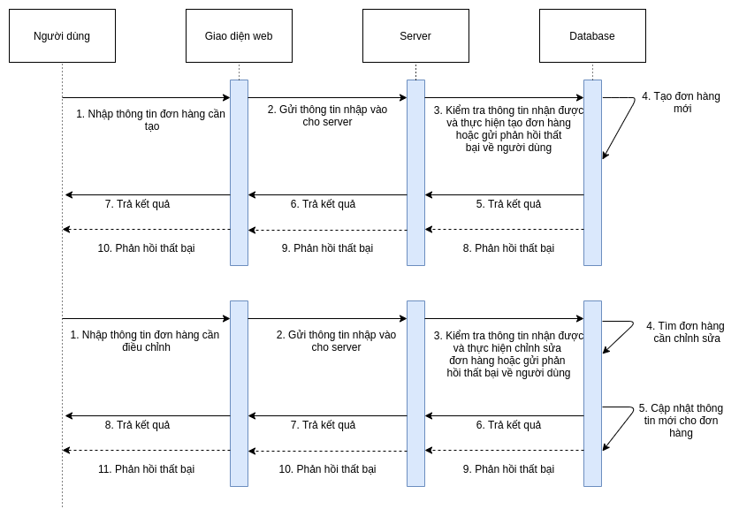

Hình 4.4 3: Sơ đồ sequence diagram - chức năng quản lý đơn hàng

Các thành phần trong hệ thống trong chức năng quản lý đơn hàng: người dùng, giao diện trang web, server, cơ sở dữ liệu.

Khái quát các bước trong chức năng tạo đơn hàng dựa vào sơ đồ:

Người dùng: kiểm tra giỏ hàng và nhập thông tin cần thiết để đặt hàng.

Giao diện web: Kiểm tra tính hợp lệ thông tin người dùng điền và gửi dữ liệu về cho server thông qua API.

Server: Kiểm tra thông tin dữ liệu nhận được và tiến hành tạo đơn hàng mới trên cơ sở dữ liệu nếu hợp lệ. Phản hồi lại cho trang web nếu tạo đơn hàng thất bại.

Cơ sở dữ liệu: Xử lý yêu cầu của server và tạo đơn hàng mới.

Khái quát các bước trong chức năng cập nhật đơn hàng dựa vào sơ đồ:

Người dùng: Chỉ có admin mới có thể thực hiện chức năng cập nhật trạng thái đơn hàng. Người dùng chọn danh sách các đơn hàng muốn cập nhật thông tin và tiến hành cập nhật.

Giao diện web: Hiển thị danh sách các đơn hàng hiện tại và trạng thái các đơn hàng cho người dùng chọn. Gửi danh sách id các đơn hàng về cho server thông qua API.

Server: Tiến hành xử lý danh sách id các đơn hàng nhận được và tiến hành cập nhật trạng thái trên cơ sở dữ liệu.

Database: Xử lý yêu cầu của server và cập nhật lại thông tin cơ sở dữ liệu.

### 4.4.4. Quản lý sản phẩm

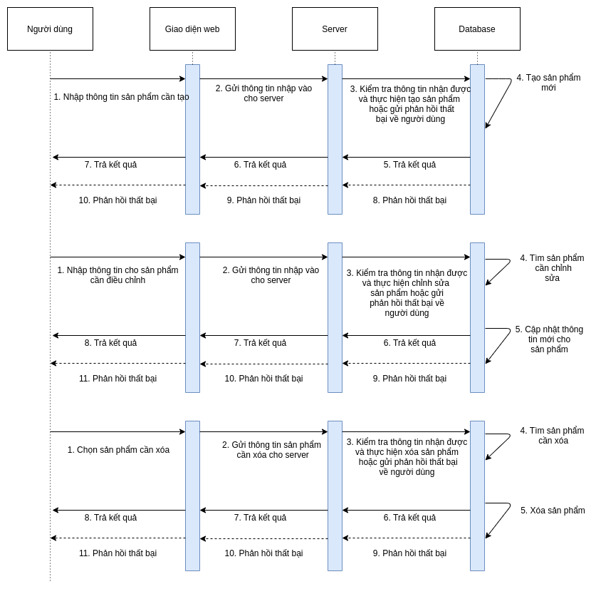

Hình 4.4 4: Sơ đồ sequence diagram - chức năng quản lý sản phẩm

Các thành phần trong hệ thống trong chức năng quản lý sản phẩm: người dùng, giao diện trang web, server, cơ sở dữ liệu, cloudinary.

Khái quát các bước trong chức năng tạo sản phẩm dựa vào sơ đồ:

Người dùng (admin): yêu cầu giao diện tạo một sản phẩm mới. Tiến hành điền thông tin sản phẩm mới và upload hình ảnh sản phẩm.

Giao diện web: cho người dùng điền thông tin sản phẩm như tên sản phẩm, giá, hình ảnh và gửi dữ liệu về cho server thông qua API.

Server: nhận dữ liệu và tiến hành xử lý thông tin. Hình ảnh sẽ được gọi API để upload lên cloudinary và lấy về url. Thông tin sản phẩm sẽ được kiểm tra tính hợp lệ và lưu trên database.

Database: cloudinary sẽ nhận hình ảnh để lưu trữ và trả về đường dẫn. MongoDB sẽ nhận dữ liệu thông tin sản phẩm bao gồm cả url gửi về từ cloudinary và lưu lại.

Khái quát các bước trong chức năng cập nhật sản phẩm dựa vào sơ đồ:

Người dùng (admin): chọn sản phẩm và tiến hành cập nhật thông tin cho sản phẩm đó. Người dùng điền các thông tin mới vào form cập nhật.

Giao diện web: Hiển thị thông tin sản phẩm theo dựa vào id sản phẩm trả về từ server. Cho người dùng cập nhật lại thông tin sản phẩm và gửi về server dựa theo id sản phẩm.

Server: Nhận được dữ liệu gửi về và tiến hành kiểm tra tính hợp lệ dựa vào id sản phẩm. Thực hiện chỉnh sửa thông tin trên database và phản hồi kết quả lại cho người dùng.

Cơ sở dữ liệu: Tìm kiếm sản phẩm muốn cập nhật và xử lý cập nhật theo yêu cầu của server.

Khái quát các bước trong chức năng xóa sản phẩm dựa vào sơ đồ:

Người dùng: Chọn sản phẩm muốn xóa và tiến hành xóa.

Giao diện web: Ghi nhận lại sản phẩm muốn xóa và gửi id sản phẩm đó về cho server xử lý.

Server: Nhận id sản phẩm muốn xóa và tiến hành kiểm tra tính hợp lệ của dữ liệu. Thành công sẽ xóa sản phẩm trên cơ sở dữ liệu và phản hồi lại cho người dùng.

Database: Tìm kiếm sản phẩm muốn xóa theo id và xóa sản phẩm theo yêu cầu của server.

### 4.4.5. Thống kê

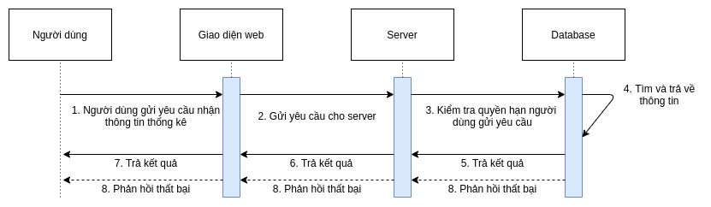

Hình 4.4 5: Sơ đồ sequence diagram - chức năng thống kê

Các thành phần trong hệ thống trong chức năng thống kê: người dùng, giao diện trang web, server, cơ sở dữ liệu.

Khái quát các bước trong chức năng thống kê dựa vào sơ đồ:

Người dùng (Admin): yêu cầu nhận thống kê về sản phẩm, đơn hàng, người dùng đang truy cập trang web.

Giao diện web: Hiển thị dữ liệu thống kê nếu nhận được phản hồi về từ server.

Server: Kiểm tra quyền người dùng và lấy dữ liệu phản hồi về cho người dùng.

Database: Xử lý và trả yêu cầu từ server

### 4.4.6. Tìm kiếm sản phẩm

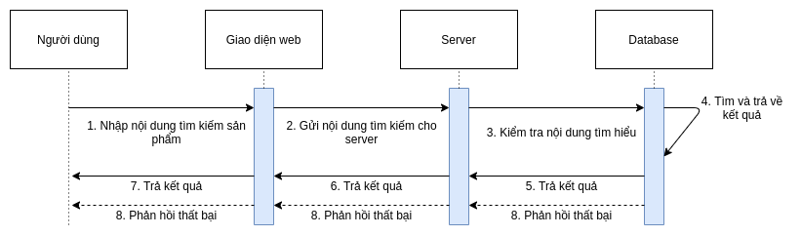

Hình 4.4 6: Sơ đồ sequence diagram - chức năng tìm kiếm sản phẩm

Các thành phần trong hệ thống trong chức năng tìm kiếm sản phẩm: người dùng, giao diện trang web, server, cơ sở dữ liệu.

Khái quát các bước trong chức năng tìm kiếm sản phẩm dựa vào sơ đồ:

Người dùng: nhập thông tin sản phẩm muốn tìm kiếm.

Giao diện web: Nhận keyword từ ô tìm kiếm gửi về cho server thông qua API.

Server: kiểm tra keyword và tiến hành tìm kiếm trên cơ sở dữ liệu. Phản hồi về cho người dùng danh sách sản phẩm tìm thấy.

Database: tìm kiếm và trả kết quả cho server.

### 4.4.7. Đăng ký, đăng nhập, đăng xuất

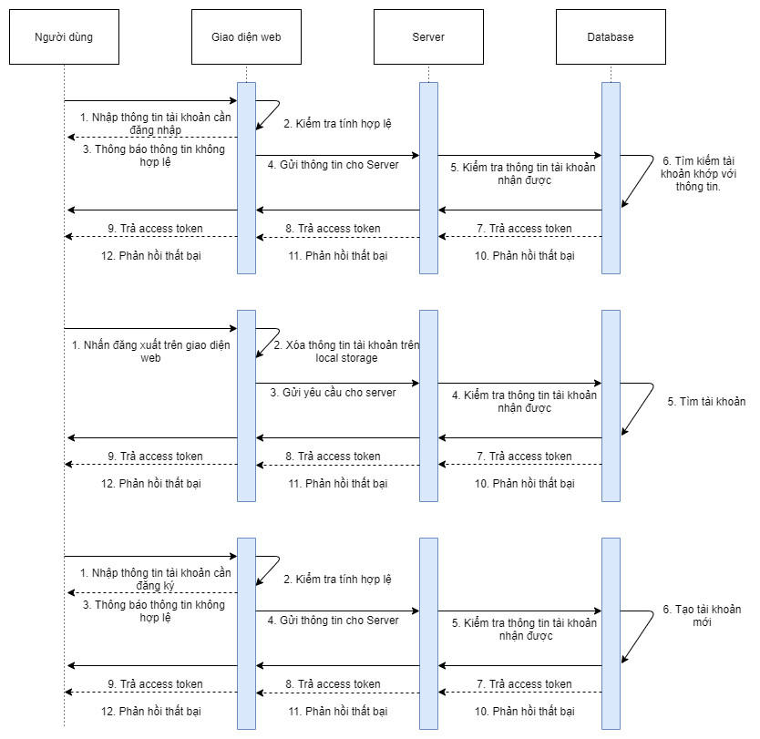

Hình 4.4 7: Sơ đồ sequence diagram - chức năng đăng ký, đăng nhập, đăng xuất

Các thành phần trong hệ thống trong chức năng đăng ký, đăng nhập, reset mật khẩu, đăng xuất: người dùng, giao diện trang web, server, cơ sở dữ liệu.

Khái quát các bước trong chức năng đăng ký dựa vào sơ đồ:

Người dùng: nhập thông tin tài khoản và yêu cầu tạo mới.

Giao diện web: kiểm tra tính hợp lệ của thông tin người dùng và phản hồi lại cho người dùng biết. Gửi thông tin hợp lệ sang cho server thông qua API.

Server: Nhận dữ liệu từ giao diện web, kiểm tra thông tin tài khoản trong cơ sở dữ liệu. Neus hợp lệ thì tiến hành tạo và trả về token cho người dùng truy cập.

Database: Tạo tài khoản mới và trả về access token.

Khái quát các bước trong chức năng đăng nhập dựa vào sơ đồ:

Người dùng: Nhập thông tin tài khoản đã tạo để yêu cầu truy cập trang web.

Giao diện web: Kiểm tra tính hợp lệ của thông tin và phản hồi người dùng. Chuyển vào trang chủ nếu đăng nhập thành công. Nếu nhập sai sẽ được chuyển sang giao diện khác để thực hiện. Chuyển thông tin đăng nhập cho server kiểm tra thông qua API.

Server: Tiến hành mã hóa để so sánh mật khẩu trong cơ sở dữ liệu. Nếu thành công thì trả lại người dùng access token để truy cập.

Database: Tìm kiếm người dùng và so sánh sau đó trả về thông tin xác thực

## **4.5. Thiết kế cơ sở dữ liệu**

### 4.5.1. Thiết kế dữ liệu phục vụ bảo mật

Ta thấy trong hệ thống có nhiều nhóm người khác nhau nên để phục vụ bảo mật ta thêm các thực thể Roles, Permissions, Permission Control

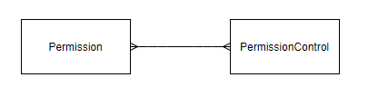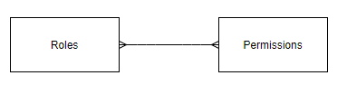

Role: thể hiện cho những quyền hạn của user trong hệ thống

Permission: thể hiện cho những chức năng trong hệ thống

PermissionControl: thể hiện các action cụ thể của chức năng

### 4.5.2. Mô hình thực thể kết hợp

Mô hình thực thể kết hợp được sử dụng để biểu diễn cơ sở dữ liệu ở mức khái niệm, bao gồm có các thực thể, danh sách thuộc tính và những mối kết hợp.

Các thực thể có mặt trong ứng dụng bao gồm: User, Product, Category, Materials, Images, Cart, Order.

Ta có mỗi kết hợp giữa các thực thể trong hệ thống

* Mỗi Category có thể gồm nhiều Product nhưng mỗi Product thuộc về 1 Category duy nhất.

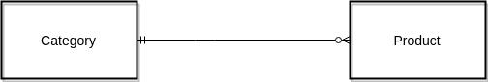

* Mỗi Materials có thể gồm nhiều Product nhưng mỗi Product thuộc về 1 Materials duy nhất.

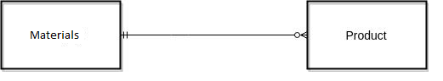

* Mỗi User có thể tạo nhiều Order nhưng mỗi Order thuộc về 1 User duy nhất.

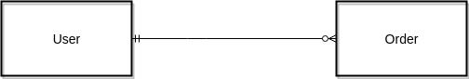

* Mỗi Product có thể chứa nhiều Image nhưng mỗi Image thuộc về 1 Product duy nhất.

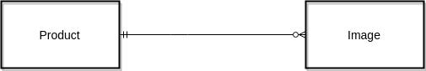

* Mỗi Phần tử trong Cart thuộc về 1 Product duy nhất nhưng mỗi Product lại có thể thuộc về nhiều Cart khác nhau

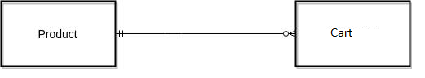

### 4.5.3. Mô hình cơ sở dữ liệu NoSQL

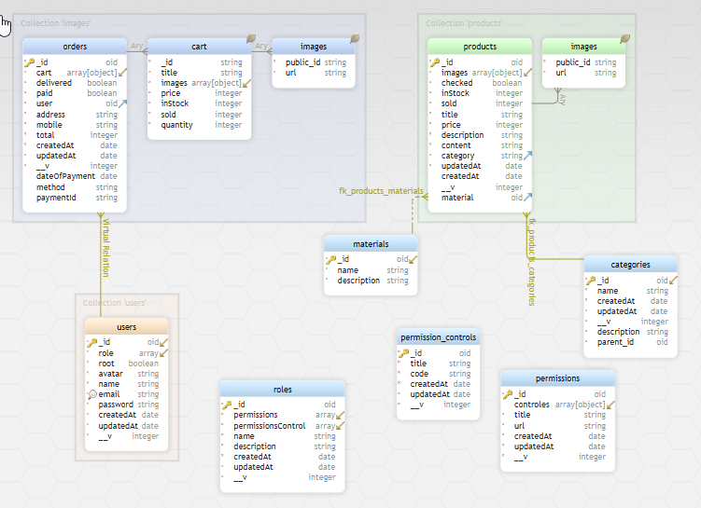

Hình 4.5.3 1: Mô hình cơ sở dữ liệu NoSQL

### 4.5.4 Danh sách các Collection

Bảng 4.5.4 1: Danh sách các Collection

|  |  |
| --- | --- |
| **Collection** | **Mô tả** |
| materials | Chất liệu để tạo nên sản phẩm (ví dụ: bó, giỏ, hộp hoa giấy, kệ... |
| category | Chủ đề các loai hoa (ví dụ: hoa cưới, hoa tỏ tình, ...) |
| products | Sản phẩm (là các bó hoa gói sẵn) |
| orders | Thông tin đơn hàng |
| users | User trong hệ thống |
| roles | Quyền hạn trong hệ thống (ví dụ như: Quản lý thông tin sản phẩm, quản lý blog,..) |
| permissions | Các chức năng của hệ thống(ví dụ : quản lý sản phẩm, thống kê, quản lý category) |
| permission_controls | Các action nhỏ trong từng chức năng(ví dụ : thêm/sửa/xóa sản phẩm ) |

### 4.5.5 Đặc tả các Collection

Bảng 4.5.5 1:Đặc tả collection products

|  |  |  |  |  |  |
| --- | --- | --- | --- | --- | --- |
| Tên collection | Thuộc tính | Kiểu dữ liệu | Mô tả chi tiết kiểu dữ liệu | Ý nghĩa thuộc tính con trong object (nếu có) | Ý nghĩa |
| products | _id | ObjectId |  |  | Id định danh product |
| images | Array | Array Object |  | Lưu thông tin, đường dẫn của hình ảnh sản phẩm |
| public_id (String) | Định danh ảnh |
| url (String) | Public Url ảnh đã được lưu trên cloud |
| inStock | Integer |  |  | Số lượng sản phẩm hiện có |
| sold | Integer |  |  | Số lượng sản phẩm đã bán |
| title | String |  |  | Tiêu đề sản phẩm |
| price | Integer |  |  | Giá sản phẩm |
| description | String |  |  | Mô tả sản phẩm |
| content | String |  |  | Nội dung chi tiết sản phẩm |
| category | ObjectId |  |  | Mã chủ đề mà sản phẩm thuộc về |
| materials | ObjectId |  |  | Mã chất liệu mà sản phẩm thuộc về |
| createdAt | Date |  |  | Ngày tạo sản phẩm |
| updatedAt | Date |  |  | Ngày sửa sản phẩm |

Bảng 4.5.5 2: Đặc tả collection orders

|  |  |  |  |  |  |
| --- | --- | --- | --- | --- | --- |
| Tên collection | Thuộc tính | Kiểu dữ liệu | Mô tả chi tiết kiểu dữ liệu | Ý nghĩa thuộc tính con trong object (nếu có) | Ý nghĩa |
| orders | _id | ObjectId |  |  | Id định danh đơn hàng |
| cart | Array | Array Object |  | Lưu thông tin các sản phẩm được đặt trong đơn hàng |
| id (ObjectID) | Định danh product |
| title (String) | Tiêu đề sản phẩm |
| images (Array object) | Ảnh sản phẩm |
| price (integer) | Giá sản phẩm thời điểm đặt hàng |
| instock | Số lượng sản phẩm trước khi đặt hàng |
| sold | Số lượng sản phẩm đã bán trước khi đặt hàng |
| quantity | Số lượng sản phẩm đã đặt mua |
| delivered | Boolean |  |  | Trạng thái đơn hàng đã được giao hay chưa |
| paid | Boolean |  |  | Trạng thái đơn hàng đã được thanh toán hay chưa |
| user | ObjectId |  |  | Id user thực hiện đặt hàng |
| address | String |  |  | Địa chỉ giao hàng |
| mobile | String |  |  | Số điện thoại người đặt hàng |
| total | Integer |  |  | Tổng tiền cần trả |
| dateOfPayment | Date |  |  | Thời gian thanh toán |
| method | String |  |  | Tên cổng thanh toán |
| paymentID | String |  |  | Mã thanh toán |

Bảng 4.5.5 3: Đặc tả collection users

|  |  |  |  |  |  |
| --- | --- | --- | --- | --- | --- |
| Tên collection | Thuộc tính | Kiểu dữ liệu | Mô tả chi tiết kiểu dữ liệu | Ý nghĩa thuộc tính con trong object (nếu có) | Ý nghĩa |
| users | _id | ObjectId |  |  | Id định danh user |
| role | String |  |  | Quyền của user trong hệ thống |
| root | Boolean |  |  | User có quyền root cao nhất không |
| avatar | String |  |  | Link ảnh avatar |
| name | String |  |  | Tên khách hàng |
| email | String |  |  | Email khách hàng |
| password | String |  |  | Password đã được mã hóa của khách |
| createdAt | Date |  |  | Ngày đăng ký tài khoản |
| updatedAt | Date |  |  | Ngày thay đổi thông tin tài khoản |

Bảng 4.5.5 4: Đăc tả collection categories

|  |  |  |  |  |  |
| --- | --- | --- | --- | --- | --- |
| Tên collection | Thuộc tính | Kiểu dữ liệu | Mô tả chi tiết kiểu dữ liệu | Ý nghĩa thuộc tính con trong object (nếu có) | Ý nghĩa |
| categories | _id | ObjectId |  |  | Id định danh chủ để |
| name | String |  |  | Tên chủ đề |
| description | String |  |  | Mô tả cho chủ đề |
| createdAt | Date |  |  | Ngày tạo chủ đề |
| updatedAt | Date |  |  | Ngày thay đổi thông tin chủ đề |

Bảng 4.5.5 5: Đặc tả collection materials

|  |  |  |  |  |  |
| --- | --- | --- | --- | --- | --- |
| Tên collection | Thuộc tính | Kiểu dữ liệu | Mô tả chi tiết kiểu dữ liệu | Ý nghĩa thuộc tính con trong object (nếu có) | Ý nghĩa |
| materials | _id | ObjectId |  |  | Id định danh chất liệu gói hoa |
| name | String |  |  | Tên chất liệu |
| description | String |  |  | Mô tả cho chất liệu |
| createdAt | Date |  |  | Ngày tạo loại chất liệu |
| updatedAt | Date |  |  | Ngày thay đổi thông tin loại chất liệu |

Bảng 4.5.5 6: Đặc tả collection roles

|  |  |  |  |  |  |
| --- | --- | --- | --- | --- | --- |
| Tên collection | Thuộc tính | Kiểu dữ liệu | Mô tả chi tiết kiểu dữ liệu | Ý nghĩa thuộc tính con trong object (nếu có) | Ý nghĩa |
| roles | _id | ObjectId |  |  | Id định danh quyền hạn |
| permissions | array |  |  | Các chức năng mà quyền hạn này được phép thực hiện |
| name | String |  |  | Tên quyền hạn |
| description | String |  |  | Mô tả quyền hạn |
| createdAt | Date |  |  | Ngày tạo quyền |
| updatedAt | Date |  |  | Ngày thay đổi quyền |

|  |  |  |  |  |  |
| --- | --- | --- | --- | --- | --- |
| Tên collection | Thuộc tính | Kiểu dữ liệu | Mô tả chi tiết kiểu dữ liệu | Ý nghĩa thuộc tính con trong object (nếu có) | Ý nghĩa |
| permissions | _id | ObjectId |  |  | Id định danh chức năng của hệ thống |
| title | String |  |  | Tên chức năng |
| url | String |  |  | link của chức năng |
| controles | Array |  |  | Gồm các id của các action thuộc về chức năng đó |
| createdAt | Date |  |  | Ngày tạo chức năng |
| updatedAt | Date |  |  | Ngày thay đổi chức năng |

Bảng 4.5.5 7: Đặc tả collection permission_controls

|  |  |  |  |  |  |
| --- | --- | --- | --- | --- | --- |
| Tên collection | Thuộc tính | Kiểu dữ liệu | Mô tả chi tiết kiểu dữ liệu | Ý nghĩa thuộc tính con trong object (nếu có) | Ý nghĩa |
| permission_controls | _id | ObjectId |  |  | Id định danh action |
| title | String |  |  | Tên action |
| code | String |  |  | Mã action |
| createdAt | Date |  |  | Ngày tạo action |
| updatedAt | Date |  |  | Ngày thay đổi action |

# **Chương 5**

# **Xây dựng chương trình và kiểm thử**

## **5.1. Xây dựng giao diện cho khách hàng**

### 5.1.1. Giao diện chính thao tác chọn mua sản phẩm

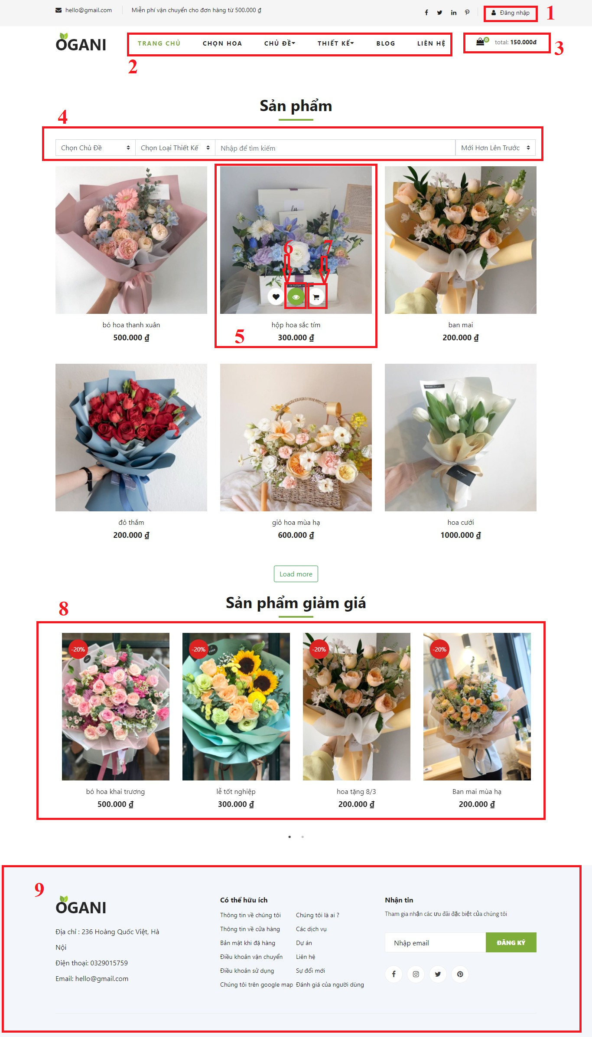

Hình 5.1 1: Giao diện chính thao tác chọn mua sản phẩm

Đây là nơi hiển thị danh sách các sản phẩm của từng chủ đề hoặc chất liệu làm sản phẩm tương ứng. Vì thông tin của từng sản phẩm được hiển thị khá lớn nên một lần chỉ có thể hiển thị 6 sản phẩm một lúc. Để tiện lợi cho người dùng xem sản phẩm theo từng nhu cầu riêng thì nội dung của trang này đã bao gồm các công cụ giúp người dùng lọc sản phẩm theo loại chủ đề, chất liệu, giá.

* 1. Đây là nơi người dùng chuyển qua giao diện đăng nhập nếu muốn đăng nhập vào hệ thống và thao tác đặt hàng, thanh toán thành công trên hệ thống
  2. Menu cho phép người dùng có thể dễ dàng chọn hoa theo chủ đề cụ thể hoặc theo chất liệu tạo nên sản phẩm
  3. Là nơi hiển thị thông tin tóm tắt về số lượng sản phẩm trong giỏ hàng cũng như tổng số tiền trong giỏ hàng đang có
  4. Thanh filter: cho phép người dùng tìm kiếm theo tên sản phẩm cụ thể, cũng như có thể tìm kiếm theo các chủ để cụ thể , kèm theo chất liệu và sắp xếp theo giá , sản phẩm giảm giá hoặc sản phẩm bán chạy
  5. Tóm tắt thông tin một sản phẩm
  6. Nút điều hướng sang màn chi tiết sản phẩm
  7. Nút thêm vào giỏ hàng, cho phép người dùng thêm nhanh sản phẩm vào giỏ hàng
  8. Đây là nơi hiển thị các sản phẩm giảm giá để thu hút sự chú ý của khách mua hàng
  9. Footer: Nơi hiển thị thông tin liên lạc của website

### 5.1.2. Màn hình chi tiết sản phẩm

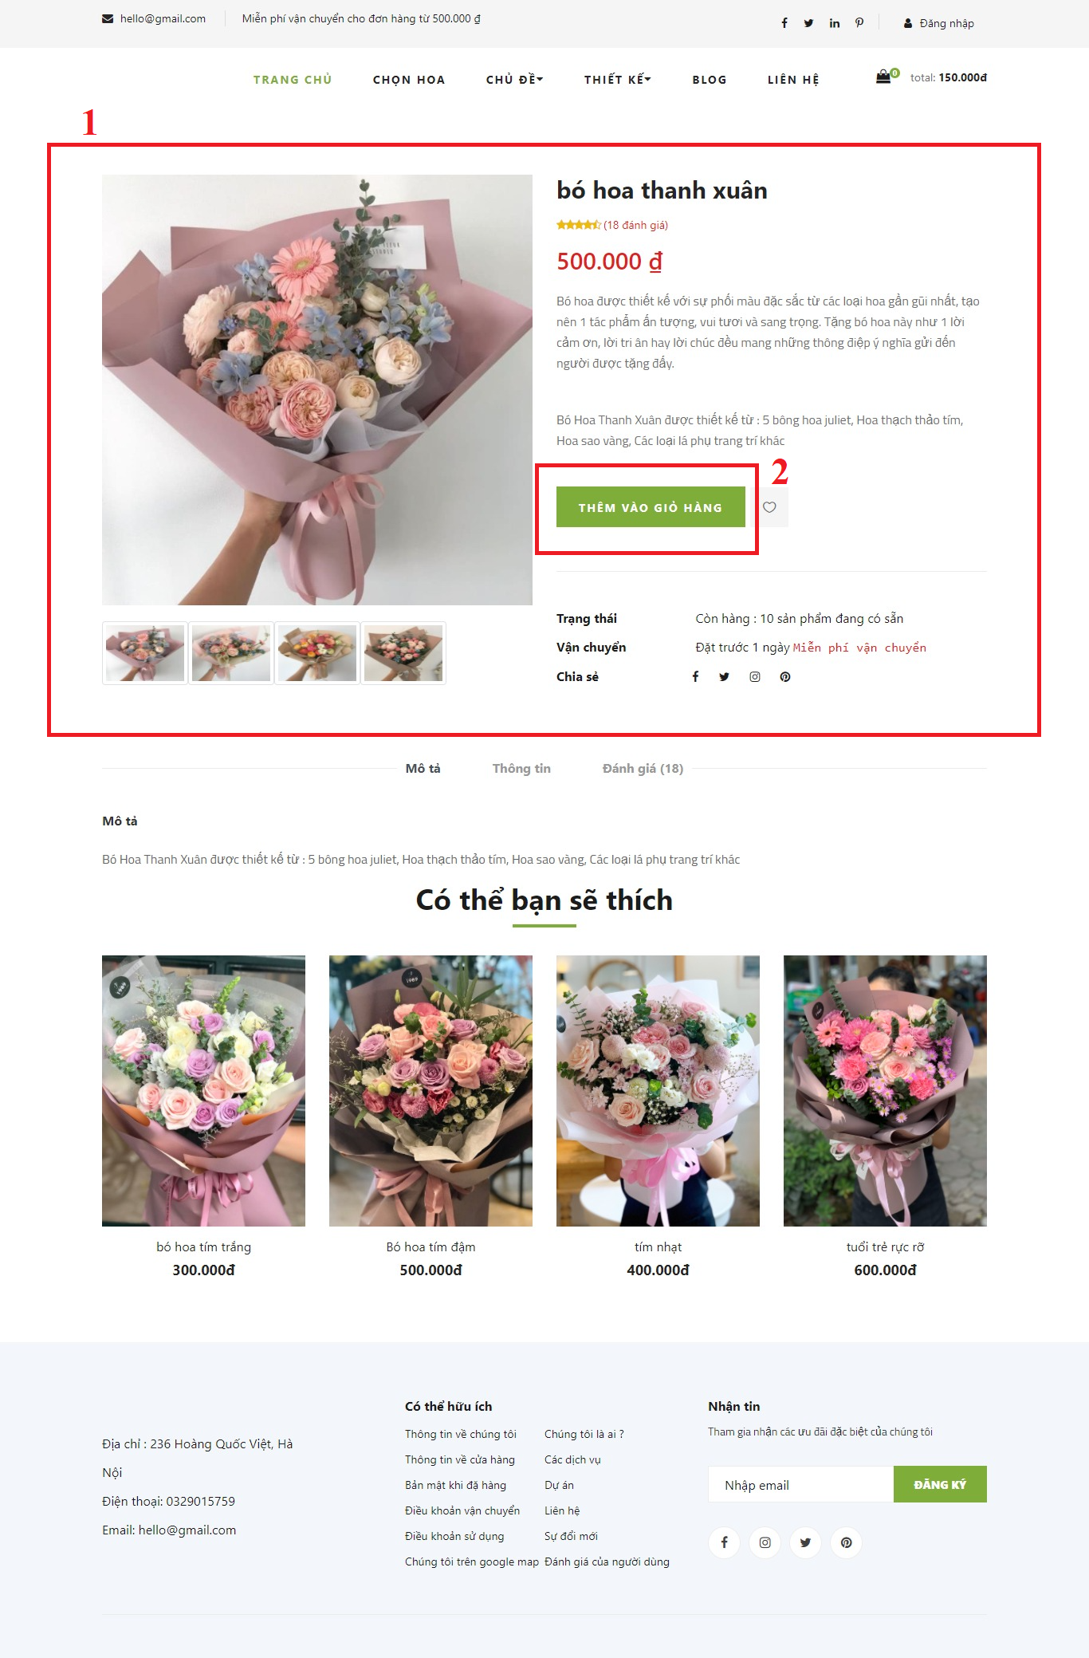

*Hình 5.1 2: Màn hình chi tiết sản phẩm*

Đây là nơi cung cấp thông tin cần thiết của mỗi sản phẩm đểu được tóm tắt thông qua hình ảnh, tên sản phẩm, mô tả sản phẩm, giá cả (1), Bên cạnh đó khách hàng có thể thêm sản phẩm vào giỏ hàng (2)

Trang cũng cung cấp các sản phẩm tương tự với sản phẩm đang xem nhằm cung cấp thêm sự lựa chọn tương tự cho người dùng

### 5.1.3. Giỏ hàng

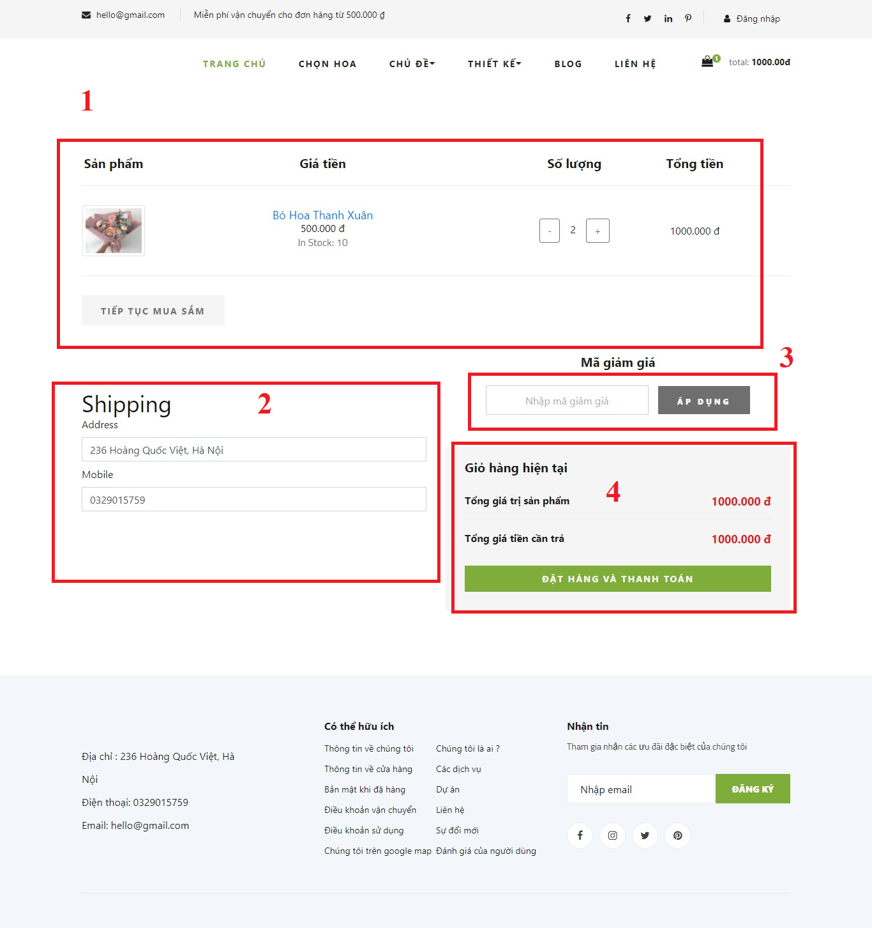

Hình 5.1 3: Giỏ hàng

Sau khi khách hàng thực hiện thao tác thêm sản phẩm vào giỏ hàng: (1) trong hình 5.1.1 hoặc (2) trong hình 5.1.2. Nhấm vào (3) trong hình 5.1.1 để có thể tới giao diện này. Ở đây cung cấp thông tin về các sản phảm, số lượng, giá tiền sản phẩm khách đã thêm vào giỏ hàng (1) và thông tin tổng quát giá trị đơn hàng (4). Khách hàng có thể dùng mã giảm giá tại (3). Trên màn hình này khách hàng cần nhập thông tin giao hàng tại (2) để có thể tiếp tục hoàn thành đơn hàng (nhấn “Đặt hàng và thanh toán”)

### 5.1.4. Thông tin chi tiết đơn hàng

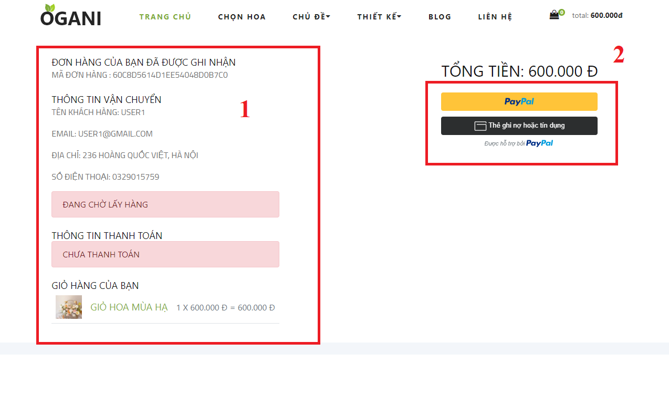*Hình 5.1 4: Thông tin chi tiết đơn hàng*

Sau khi nhấn “Đặt hàng và thanh toán” ở hình 5.1.3, khách hàng được đưa tới giao diện này. Ở đây tổng hợp thông tin đơn hàng, thông tin vận chuyển của đơn hàng (1). Khách hàng có thể thanh toàn qua tài khoản Paypal hoặc thẻ tín dụng (2)

### 5.1.5 Quản lý thông tin cá nhân

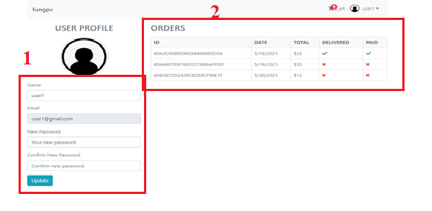

Hình 5.1 5: Quản lý thông tin cá nhân

Màn hình này cho phép khách hàng đăng nhập được đổi thông tin tài khoản (1) và hiển thị thông tin các order cũng như trạng thái đơn hàng đã thực hiện của khách hàng (2) và có thể đi tới chi tiết đơn hàng đó.

## **5.2. Xây dựng giao diện cho quản trị**

### 5.2.1 Quản lý user

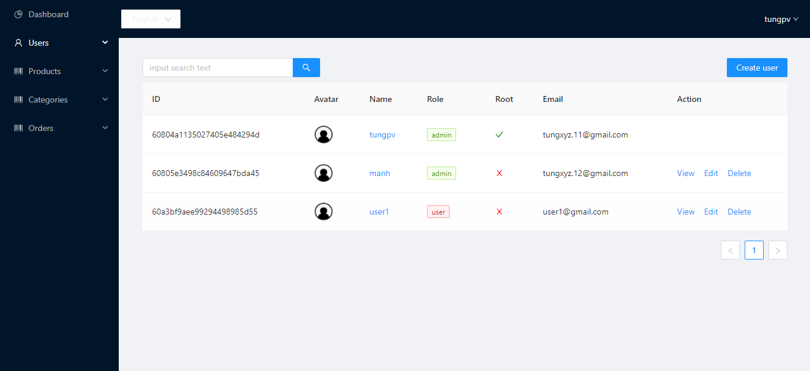

Hình 5.2 1: Quản lý người dùng

Quản trị viên có thể thực hiện thao tác thêm, sửa, xóa, tìm user tại màn hình này

### 5.2.2 Quản lý sản phẩm

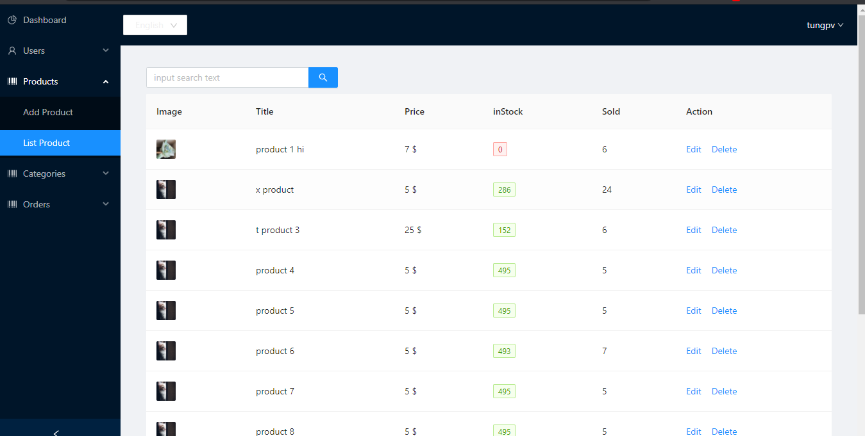

Hình 5.2 2: Quản lý sản phẩm

Quản trị viên có thể thực hiện thao tác thêm, sửa, xóa, tìm product tại màn hình này

### 5.2.3 Thêm mới và sửa sản phẩm

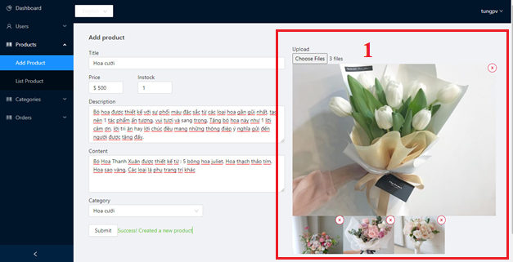

Hình 5.2 3: Thêm mới và sửa sản phẩm

Giao diện thêm mới và sửa cung cấp các trường liên quan đến các trường hiển thị của sản phẩm ngoài frontend, Quản trị viên có thể đăng, sửa ảnh sản phẩm trực tiếp tại đây một cách trực quan (1).

### 5.2.4 Quản lý đơn hàng

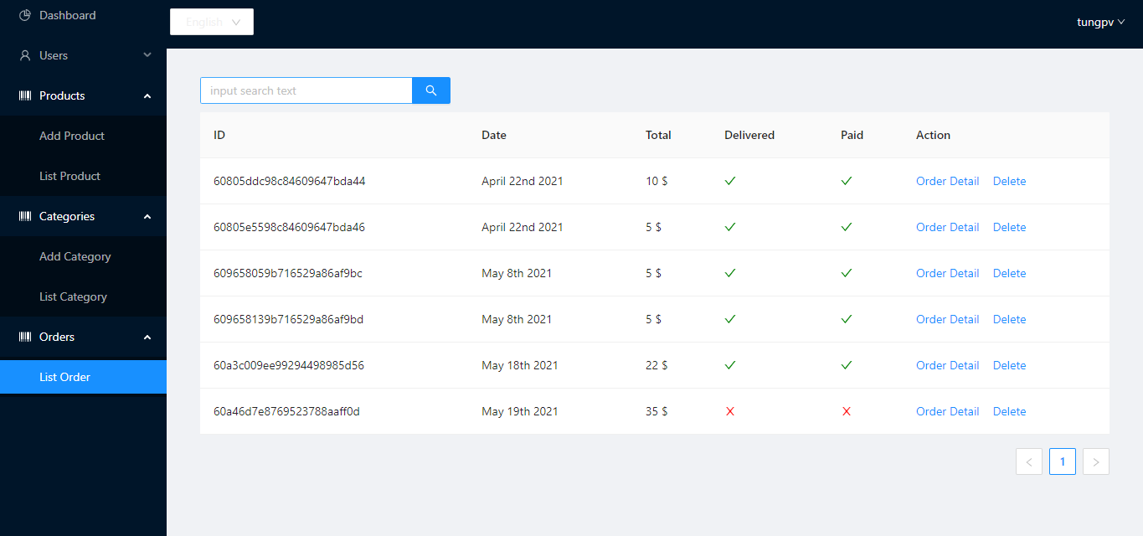

Hình 5.2 4: Quản lý đơn hàng

Quản trị viên có thể thực hiện thao tác xem, sửa, xóa, tìm kiếm thông tin đơn hàng tại màn hình này

### 5.2.5 Chỉnh sửa trạng thái đơn hàng

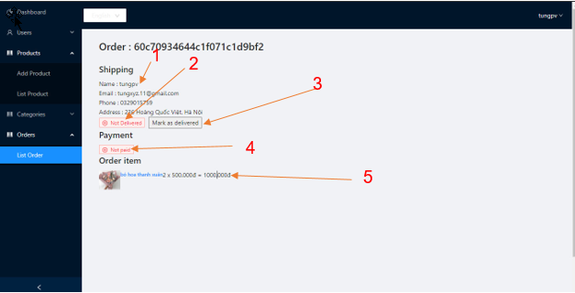

Hình 5.2 5: Chỉnh sửa trạng thái đơn hàng

Ở màn hình này quản trị viên có thể xem thông tin chi tiết đơn hàng

* 1. Thông tin giao hàng
  2. Trạng thái giao hàng của đơn hàng
  3. Đánh dấu đơn hàng đã được giao, quản trị viên nhấn nút này khi đơn hàng được giao và thanh toán, khi đơn hàng chuyển trạng thái đã giao thì thông tin thanh toán cũng được thay đổi (4), thông tin thanh toán hiển thị cũng phụ thuộc vào việc khách hàng đã thanh toán ở (2) trong hình 5.1.4 hay chưa. (5) thể hiện các sản phẩm trong giỏ hàng

### 5.2.6 Thống kê

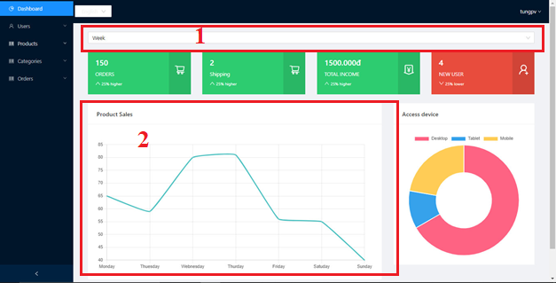

Hình 5.2 6: Thống kê

Ở màn hình này quản trị viên có thể xem được thống kê đơn hàng, số đơn hàng đã được giao, số tiền nhận về được và số user đăng ký trong 1 khoảng thời gian nhất định là tuần, tháng, năm ở (1). Quản trị viên có thể xem được tổng quan số lượng sản phẩm được bán trong thời gian cụ thể trên (2)

# **KẾT LUẬN**

Sau thời gian nghiên cứu phân tích dưới sự giúp đỡ, hướng dẫn tận tình của thầy Nguyễn Kim Thanh, em đã hoàn thành đề tài Xây dựng hệ thống quản lý và bán hang hoa tươi. Những nghiên cứu và chương trình là do em nghiên cứu và khảo sát thực tế làm ra. Qua đề tài em hiểu hơn về quy trình quản lý và thực hiện bán hàng, cũng như có một góc nhìn mới hơn về việc phát triển sản phẩm phần mềm, trải nghiệm người dùng. Ngoài ra, qua quá trình thực hiện đề tài, em đã học được rất nhiều kiến thức mới như cách tổ chức mô hình phần mềm dạng RESTful API, các cơ chế xác thực và bảo mật hệ thống

Hệ thống của em phát triển đã thực hiện được hầu hết các chức năng chính giống trên hệ thống em đã khảo sát. Hệ thống được cải thiện việc quản lý đồng bộ hiệu quả trên một ứng dụng duy nhất xuyên suốt quá trình tiếp nhận và hoàn thành và thanh toán đơn hàng. Giúp người quản lý có một cái nhìn tổng quan nhất về tình hình phát triển của cửa hàng online

Trong quá trình thực hiện em vẫn còn gặp phải một số khó khăn như việc sắp xếp thời gian hoàn thành đồ án chưa hợp lý, chưa lắm rõ công nghệ, thiết kế UI/UX chưa được tốt. Trong tương lai, hệ thống sẽ được hoàn thiện tốt hơn hướng tới phục vụ đa nền tảng

# **TÀI LIỆU THAM KHẢO**

Tiếng Việt

[1] Thạc Bình Cường, “Phân tích và thiết kế hệ thống thông tin”, Nhà xuất bản khoa học và kỹ thuật, 2005.

Tiếng Anh

[1] Hướng dẫn lập trình NextJS

<https://nextjs.org/>

[2] Hướng dẫn lập trình ReactJS

<https://create-react-app.dev/>

<https://reactjs.org/>

[3] Thư viện liên quan

<https://www.npmjs.com/>